SKRIPSI
FORMULASI SEDIAAN ACNE PATCH DARI EKSTRAK KULIT BUAH KAKAO (Theobroma cacao L.) TERHADAP Propionibacterium acnes DAN Staphylococcus aureus PENYEBAB INFEKSI BAKTERI



JUMRAWATI
NIM D1B121045

PROGRAM STUDI S1 FARMASI
FAKULTAS FARMASI
UNIVERSITAS MEGARESKY
MAKASSAR
2025
SKRIPSI
FORMULASI SEDIAAN ACNE PATCH DARI EKSTRAK KULIT BUAH KAKAO (Theobroma cacao L.) TERHADAP Propionibacterium acnes DAN Staphylococcus aureus PENYEBAB INFEKSI BAKTERI

Disusun Dan Diajukan Sebagai Salah Satu Syarat Untuk Memperoleh Gelar Sarjana Pada Program Studi S1-Farmasi Universitas Megarezky Makassar

JUMRAWATI
D1B121045

PROGRAM STUDI S1 FARMASI
FAKULTAS FARMASI
UNIVERSITAS MEGAREZKY
MAKASSAR
2025

HALAMAN PERSETUJUAN

Skripsi Dengan Judul:
Formulasi Sediaan Acne Patch Dari Ekstrak Kulit Buah Kakao (Theobroma Cacao L.) Terhadap Propionibacterium acnes Dan Staphylococcus aureus Penyebab Infeksi Bakteri

Oleh :
JUMRAWATI
D1B121045

Telah diperiksa dan disetujui oleh tim pembimbing untuk dipertahankan di hadapan Tim Penguji skripsi Universitas Megarezky

Pembimbing I | Pembimbing II
Apt. Abdul Wahid Suleman, S.Farm., M.Farm  NIDN: 0926069103 | Apt. Andi Suparlan Isya Syamsu, S.Farm., M.Si  NIDN: 0918058402

Mengetahui,
Ketua Prodi Sarjana S1 Farmasi

apt. Nurhikma Awaluddin, S.Farm., M.Si
NIDN: 0922029102

HALAMAN PENGESAHAN
Ujian sidang skripsi sebagai salah satu syarat untuk menyelesaikan pendidikan program sarjana farmasi terhadap mahasiswa atas nama :
Nama : JUMRAWATI
NIM : D1B121045
Program Studi : FARMASI
Jenjang : Sastra 1
Judul Skripsi : Formulasi Sediaan Acne Patch Dari Ekstrak Kulit Buah Kakao (Theobroma Cacao L.) Terhadap Propionibacterium acnes Dan Staphylococcus aureus Penyebab Infeksi Bakteri

Yang telah diuji oleh Tim Penguji Skripsi, sebagai berikut :
Tim Penguji Tanda Tangan
- Apt.Abdul Wahid Suleman, S.Farm., M.Farm Ketua : ………..
- Apt.Andi Suparlan Isya Syamsu, S.Farm., M.Si Sekertaris : ………..
- Nurfiddin Farid, S.Farm., M.Si Penguji Utama: ……….

Dekan Ketua Program Studi

Dr. apt. Besse Yuliana, S.Si., M.Si apt. Nurhikma Awaluddin, S.Farm., M.Si
NIDN. 0923117901 NIDN. 0922029102

KATA PENGANTAR
Puji syukur penulis panjatkan ke hadirat Allah Subhanahu Wa Ta’ala karena atas rahmat dan karunia-Nya, penulis dapat menyelesaikan Skripsi ini yang berjudul: “Formulasi Aktivitas Antibakteri Dari Ekstrak Limbah Kulit Buah Kakao (Theobroma Cacao L.)
Penyusunan karya tulis ini merupakan salah satu syarat dalam menyelesaikan Program Sarjana Farmasi pada Fakultas Farmasi,Universitas Megarezky Makassar. Penulis menyadari bahwa tanpa bimbingan, bantuan, dan dukungan dari berbagai pihak, karya tulis ini tidak akan dapat terselesaikan dengan baik.
Dengan penuh rasa hormat dan cinta, penulis menyampaikan ucapan terima kasih yang tak terhingga kepada Ibunda tercinta Ibu Syamsia, yang senantiasa mendoakan, mendampingi, serta memberikan semangat, kasih sayang, dan dukungan moril maupun materil tanpa henti. Tanpa keikhlasan dan doa dari Ibunda, penyusunan Skripsi ini tidak akan pernah terwujud.
Ucapan terima kasih dan penghargaan yang sebesar-besarnya juga penulis sampaikan kepada:
- Bapak Dr. H. Alimuddin, SH., MH., M.Kn sebagai Pembina Yayasan
Pendidikan Islam Mega Rezky Makassar, atas arahan dan pembinaan yang
senantiasa menjadi fondasi dalam pengembangan institusi dan mahasiswa.
- Ibu Alm. Hj. Suryani, SH., MH sebagai Pendiri Yayasan Pendidikan Islam Mega Rezky Makassar, atas dedikasi dan kontribusi luar biasa dalam mendirikan lembaga pendidikan yang menjadi wadah pengembangan ilmu dan karakter.
- Bapak Moch. Noer Alim Qolby, S.H., LLM Sebagai Ketua Yayasan Pendidikan Islam Mega Rezky Makassar, atas dukungan dan kebijakan strategis yang memfasilitasi proses pendidikan dan penelitian secara berkelanjutan.
- Bapak Prof. Dr. Anwar Ramli, SE., M.Si sebagai Rektor Universitas Megarezky, atas motivasi dan arahannya dalam membangun budaya akademik yang unggul dan berdaya saing.
- Ibu Dr. Apt. Besse Yuliana, S.Si., M.Si sebagai Dekan Fakultas Farmasi Universitas Megarezky Makassaratas kesempatan dan dukungan yang diberikan selama masa studi.
- Ibu apt. Nurhikma Awaluddin S.Farm., M.Si sebagai Ketua Program Studi S1 Farmasi Universitas Megarezky Makasar, atas bimbingan akademik yang berkelanjutan dan inspiratif.
- Dosen Pembimbing Bapak Apt. Abdul Wahid Suleman S.Farm., M.Farm dan Bapak Apt. Andi Suparlan Isya Syamsu S.Farm., M.Si yang telah memberikan arahan,saran, dan evaluasi dalam penyusunan karya tulis ini dengan penuh kesabaran dan keikhlasan.
- Ibu Prof. Dr. Dra. Apt. Hj. Asnah Marzuki M.Si sebagai Pembimbing Akademik (PA), atas pendampingan dan bimbingan akademik selama masa studi penulis
- Seluruh Dosen dan Staf Akademik Universitas Megarezky, atas ilmu, perhatian, dan pelayanan yang diberikan selama proses studi.
- Laboratorium Farmasi Universitas Megarezky Makassar atas izin, dukungan, dan kerja samanya selama pelaksanaan penelitian.
- Teman-teman seperjuangan dan semua pihak yang turut membantu secara langsung maupun tidak langsung dalam penyusunan karya ilmiah ini.
Penulis menyadari bahwa dalam penulisan karya ilmiah ini masih terdapat banyak kekurangan. Oleh karena itu, kritik dan saran yang bersifat membangun sangat penulis harapkan demi kesempurnaan karya ini di masa mendatang.
Akhir kata, semoga karya ilmiah ini dapat memberikan manfaat bagi pembaca, serta menjadi kontribusi yang berarti dalam pengembangan ilmu pengetahuan.

Makassar, juli 2025

Jumrawati

ABSTRAK
JUMRAWATI (D1B121045). Formulasi sediaan Acne patch dari ektrak kulit buah kako (Theobroma cacao L.) terhadap Propionibacterium acnes dan Staphylococcus aureus penyebab infeksi bakteri (Dibimbing oleh Bapak Abdul Wahid suleman dan Bapak Andi Suparlan Isya Syamsu).

Limbah kulit buah kakao ( Theobroma cacao L.) diketahui mengandung senyawa aktif seperti Flavanoid, alkaloid, saponin dan tanin yang berpotensi sebagai antibakteri. Penelitian ini bertujuan memformulasikan kulit buah kakao dalam bentuk sediaan Acne patch serta mengevaluasi stabilitas fisik dan aktivitas antibakterinya terhadap Propionibacterium acnes dan Staphylococcus aureu. Penelitian ini dilakukan secara eksperimental di laboratorium, dimulai dari pembuatan ektrak menggunakan metode maserasi dengan pelarut etanol 96%, formulasi Acne patch dengan konsentrasi 3%, 4% dan 5%, serta evaluasi sifat fisik meliputi organoleptik, pH, keseragaman bobot, ketebalan, daya serap kelembabap ketahanan lipat, dan Cycling test. Aktivitas antibakteri diuji menggunaakan metode difusi cakram pada media Mueller Hinton Agar. Hasil penelitian menunjukan bahwa semua formulasi stabil secara fisik dan kimia, serta memiliki kemampuan menghambat pertumbuhan kedua bakteri uji. Formulasi dengan konsentrasi 5% memberikan aktivitas tertinggi dengan diameter zona hambat 14,74 mm terhadap P.acnes dan 14,64 mm terhadap S.aureus. Kesimpulannya, ekstrak kulit buah kakao dapat diformulasikan menjadi Acne patch yang stabil dan efektif sebagai agen antibakteri alami untuk penanganan jerawat.

Kata Kunci : Acne patch, Kulit buah kako, Antibakteri, Propionibacterium acnes, Staphylococcus aureus.

DAFTAR ISI
HALAMAN JUDUL i
HALAMAN PERSETUJUAN iii
HALAMAN PENGESAHAN iv
KATA PENGANTAR v
ABSTRAK ix
DAFTAR ISI x
DAFTAR ISTILAH xii
DAFTAR TABEL xiii
DAFTAR GAMBAR xiv
BAB I PENDAHULUAN 1
A. Latar Belakang 1
B. Rumusan Masalah 4
C. Tujuan Penelitian 4
D. Manfaat penelitian 5
BAB II TINJAUAN PUSTAKA 6
A. Uraian tanaman 6
B. Simplisia dan Ekstraksi 8
C. Kulit 11
D. Jerawat (Acne Vulgaris) 15
E. Bakteri 17
F. Antibakteri 20
G. Sediaan Acne Patch 21
H. Kerangka Teori 27
I. Kerangka Konsep 28
J. Hipotesis Penelitian 29
K. Definisi operasional 29
BAB III METODE PENELITIAN 32
A. Desain Penelitian 32
B. Lokasi dan waktu Penelitian 32
C. Populasi dan Sampel 32
D. Alat dan Bahan 33
E. Prosedur Kerja 33
BAB IV HASIL DAN PEMBAHASAN 41
A. Hasil Pengamatan 41
B. Pembahasan 47
BAB V KESIMPULAN DAN SARAN 56
A. Kesimpulan 56
B. Saran 56
DAFTAR PUSTAKA 57
LAMPIRAN I 62
Skema Kerja 62
LAMPIRAN II 65
PERHITUNGAN 65
LAMPIRAN III 70
DOKUMENTASI PENELITIAN 70
LAMPIRAN IV 83
ANALISIS DATA 83

DAFTAR ISTILAH
- Cycling test : Metode untuk melihat kestabilan sediaan
- Ekstrak : Zat yang dihasilkan dari ekstraksi bahan mentah secara
Kimiawi
- Ekstraksi : Proses pemisahan suatu bahan berdasarkan perbedaan
kelarutan
- One way anova : Metode parametik dalam uji perbandingan
- Rendemen : perbandingan jumlah

DAFTAR TABEL
Tabel lII. 1. Rancangan Formula Sediaan Acne Patch ……………………………….36
Tabel IV. 2 Hasil skrining fitokimia ………………………………………..41
Tabel IV. 3 Hasil evaluasi organoleptik …………………………………… 42
Tabel IV. 4 Hasil evaluasi Uji pH …………………………………………..43
Tabel IV.5 Hasil evaluasi Uji Keseragaman Bobot …………………………43
Tabel IV. 6 Hasil evaluasi Uji Ketebalan …………………………………………………..44
Tabel IV. 7 Hasil uji evaluasi ketahanan lipat ……………………………………………45
Tabel IV. 8 Hasil pengukuran uji aktivitas antibakteri ………………………………..45

DAFTAR GAMBAR

Gambar 1. Kulit buah kakao ( Theobroma cacao L.) …………………….6
Gambar 2. Struktur kulit ………………………………………………….12
Gambar 3. Staphylococcus aureus ………………………………………..18
Gambar 4. Propionibacterium acnes ……………………………………...19
Gambar 5. Kerangka teori………………………………………………...27
Gambar 6. Kerangka konsep…………………………………………….. 28

BAB I

PENDAHUUAN

Latar Belakang
Kesehatan kulit terutama wajah, saat ini sangat berpengaruh bagi setiap individu, karena berdampak pada penampilan. Salah satu gangguan kulit yang bisa memengaruhi penampilan yaitu jerawat. Kulit berminyak menjadi salah satu faktor munculnya jerawat. Kondisi kulit berminyak menunjukan bahwa terdapat kelenjar keringat dan kelenjar sebasea aktif, dan jerawat juga dapat disebabkan oleh penyumbatan pori-pori. Jerawat bisa muncul ketika keratin menumpuk pada permukaan kulit. Ketika kulit berada dalam keadaan berminyak, pori-pori bisa tersumbat, yang akhirnya mendukung perkembangan bakteri dan jerawat (Ngurah et al., 2023).
Bakteri yang paling bertanggung jawab atas timbulnya jerawat adalah Propionibacterium acnes yang dapat menyebabkan peradangan. Propionibacterium acnes lebih sering dijumpai pada remaja yang mengalami jerawat daripada pada remaja yang tidak mempunyai masalah jerawat. Sebagai bakteri penyebab jerawat, Propionibacterium acnes termasuk sebagai gram positif, sedangkan Staphylococcus aureus adalah bakteri yang dapat berperan sebagai organisme komersal di kulit, hidung, dan tenggorokan dan juga merupakan bakteri gram positif (Desinta et al. 2024).
Jerawat adalah kulit yang timbul akibat peradangan yang berlangsung lama dengan penyebab yang rumit dan melibatkan berbagai faktor. Sekitar 85% orang di seluruh dunia mengalami jerawat direntang usia 11 hingga 30 tahun. Diindonesia, prevalensi jerawat pada kalangan remaja diangka 80% hingga 85%, dengan angka tertinggi, dan sekitar 3% pada orang berusia 34 hingga 44 tahun (Suleman et al. 2024).
Salah satu bahan alami yang bisa dimanfaatkan sebagai antibakteri untuk mengatasi jerawat adalah kulit dari buah kakao. Kulit buah kakao dapat berfungsi sebagai antibiotik. Senyawa yang ada dalam kulit buah kakao meliputi flavanoid, alkaloid, tanin, dan saponin yang dapat menghambat perkembangan mikroba (Chusniasih et al. 2020).
Kulit buah kakao belum dimanfaatkan secara maksimal, dan sebagian besar masih dianggap sebagai limbah dari perkebunan kakao karena hanya dikumpulkan dalam lubang lalu ditimbun. Limbah ini menimbulkan masalah serius, yaitu dapat menyebabkan penyakit inokulum yang signifikan jika digunakan sebagai kompos untuk tanaman dan berpotensi beracun jika diberikan sebagai pakan ternak. Oleh sebab itu, diperlukan upaya untuk menemukan cara yang lebih efisien dan bernilai ekonomi tinggi dalam memanfaatkan kulit kulit buah kakao (Ulfa et al. 2019). Dengan kandungan flavanoid, alkaloid, tanin, dan saponin yang dapat menghambat pertumbuhan mikroba, kulit buah kakao ini akan digunakan dalam produk kosmetik sebagai bahan antibakteri.
Pengobatan jerawat umum termasuk pengobatan topikal dan antibiotik yang dapat membunuh bakteri penyebab jerawat, seperti klindamisin, eritromisin, dan tetrasiklin. Obat sintesis, bagaimanapun, jelas memiliki efek samping, termasuk resistensi atau bahkan iritasi, jika digunakan secara teratur selama jangka waktu yang lama. Oleh karena itu, ada pilihan pengobatan jerawat, seperti Patch (Ishimora et al., 2023)
Patch jerawat salah satu kosmetik perawatan jerawat yang paling populer belakangan ini. Patch jerawat sangat dicari karena mereka dapat menutupi dan mengobati jerawat dan lebih mudah dibeli dan dibawa-bawa. Akibatnya, Patch jerawat menjadi sangat populer dikalangan pelanggan (Qothrunnadaa & Hasanah 2021).
Peneliti (Muliyanti et al., 2012) Membuktikan bahwa pemberian ekstrak kulit buah kakao (Theobroma cacao L.) berdampak pada pada perkembangan sejumlah bakteri patogen, termasuk bacillus subtilis, escherichia coli, dan staphylococcus aureus. pengaruh ekstrak ini terlihat dari terjadinya pengurangan dalam pertumbuhan bakteri. Pengurangan tersebut disebabkan oleh senyawa metabolit sekunder yang terkandung dalam kulit buah kakao. Kemudian Peneliti ( Adha & Ibrahim 2021) membuktikan bahwa pemberian ekstrak kulit buah kakao (Theobroma cacao L.) dapat mempengaruhi perkembangan bakteri Propionibacterium acnes.
Berdasarkan penelitian yang dilakukan oleh (Chusniasih et al., 2020) kulit buah kakao menunjukan kemampuan untuk menghambat pertumbuhan bakteri staphylococcus aureus, dengan hasil pengukuran zona hambat pada konsentrasi 10% mencapai 5,61 mm, pada 15% memperoleh 7,32 mm, 20% mencapai 7,65 mm, dan 25% memperoleh 7,28 mm. selain itu, penelitian yang dilakukan oleh (Muliyanti et al., 2012) menyatakan bahwa ekstrak kulit buah kakao paling efektif menghambat pertumbuhan bakteri Staphylococcus aureus dengan konsentrasi hambatan minimum (KHM) yaitu 8%.
Peneliti Mandias, et al (2022) mengungkapkan bahwa kulit buah Kakao (Theobroma cacao L.) yang diekstraksi menggunakan fraksi etil asetat kulit pada konsentrasi 2, 4, 8, 10, dan 12% menunjukan kemampuan antibakteri terhadap staphylococcus aureus, dengan diameter zona hambat yangterukur yakni 7,5; 8,58; 12,75 dan yang tertinggi yaitu sebesar 14 mm.
Jadi dapat disimpulkan bahwa peneliti ingin melakukan Formulasi aktivitas antibakteri dari limbah kulit buah kakao ( Theobroma cacao L.) sebagai sediaan Acne patch terhadap Propionibacterium acnes dan Staphylococcus aureus.

Rumusan Masalah
- Apakah ekstrak kulit buah kakao ( Theobroma cacao L. ) dapat di formulasikan dalam sediaan Acne patch yang stabil fisik dan kimia ?
- Berapakah konsentrasi yang paling efektif sediaan masker Acne patch ekstrak kulit buah kakao ( Theobroma cacao L. ) dalam memiliki aktivitas antibaktei terhadapa Propionibacterium acnes dan staphylococcus aureus ?

Tujuan Penelitian
- Untuk mengetahui ekstrak kulit buah kakao ( Theobroma cacao L. ) dapat di formulasikan dalam sediaan masker Acne patch yang stabil fisik dan kimia
- Untuk mengetahui konsentrasi yang paling efektif dalam sediaan Acne patch ekstrak kulit buah kakao ( Theobroma cacao L. ) dalam memiliki aktivitas antibaktei terhadapa Propionibacterium acnes dan staphylococcus aureus ?

Manfaat penelitian
- Bagi Institusi
Penelitian ini bermanfaat untuk memberikan informasi ilmiah bagi perkembangan Ilmu Kesehatan Farmasi maupun penelitian selanjutnya mengenai pemaanfaatan limbah kulit buah kakao ( Theobroma cacao L. ) sebagai Sediaan Acne patch yang memiliki aktivitas antibakteri.
- Bagi masyarakat
Penelitian ini di harapkan dapat memperluas wawasan dan pengetahuan kepada masyarakat tentang pemaanfaatan limbah kulit buah kakao ( Theobroma cacao L. ) sebagai Sediaan Acne patch yang memiliki aktivitas antibakteri.

BAB II

TINJAUAN PUSTAKA

Uraian tanaman
- Kakao ( Theobroma cacao L.)
- Klasifikasi tanaman kakao (Matatula et al., 2022)
Kerajaan : Plantae
Divisi : Magnoliophyta
Kelas : Magnoliopsida
Ordo : Malvales
Family : Malvaceae (Sterculiaceae)
Genus : Theobroma
Spesises : Theobroma cacao L.

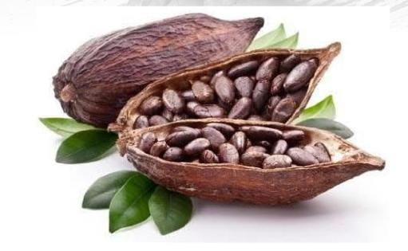
Gambar 1. Kulit buah kakao ( Theobroma cacao L.)
Sumber : (Wijaya et al. 2023).

- Morfologi
Bentuk dan juga warna kulit buah kakao sangat bervariasi sesuai dengan jenis tanamannya. tetapi, pada dasarnya hanya terdapat dua warna pada buah : buah mudah hijau atau putih kehijauan ketika matang berwarna kuning, dan buah berwarna oranye ketika matang. Kulit buah mungkin memiliki permukaan yang halus atau kasar, namun demikian, kulit luar buah terdiri dari sepuluh alur yang tersusun secara bergantian (Matatula et al., 2022).
Buah kakao akan masak setelah lima hingga enam bulan, berdasarkan pada ketinggian letak penanaman. Pada waktu buah matang, ukurannya sangat bervariasi, berkisar antara 10 sampai dengan 17 cm tergantung faktor lingkungan sepanjang proses pertumbuhannya (Matatula et al. 2022).
- Kandungan kimia
Kulit luar buah kakao juga mengandung komponen kimia seperti flavanoid, alkaloid, tanin, dan saponin, itu memiliki sifat antibakteri. Senyawa kimia yang di temukan dalam kulit luar buah kakao termasuk polifenol, lignin, dan theobromin. Polifenol sendiri adalah antioksidan alami yang sangat bermanfaat bagi kesehatan manusia (Mandias et al. 2022).
- Manfaat dan kegunaan
Kulit luar buah kakao kaya akan protein, serat, serta bahan bioaktif, dan merupakan sekitar 67% dari massa kakao segar. Antioksidan adalah molekul atau senyawa yang memiliki kemampuan untuk mencegah oksidasi yang disebabkan oleh radikal bebas (Surbakti et al., 2023).

Simplisia dan Ekstraksi
Pengertian simplisia menurut Farmakope Herbal adalah unsur alami yang digunakan sebagai obat tanpa melalui ptoses pengolahan,kecuali jika dinyatakan sebaliknya. simplisia adalah bahan yang dikeringkan pada suhu tidak melebihi 60°C. Ada tiga jenis simplisia, yaitu simplisia nabati, simplisia hewani juga simplisia mineral (pelikan) (Charisma & Ningsih, 2019).
Simplisia terdiri atas dua macam yakni simplisia basah atau simplisia segar dan simplisia kering. Simplisia basah merujuk pada tanaman alami yang belum mengalami proses didehidrasi, sementara itu simplisia kering ialah tanaman yang sudah didehidrasi, dan diperuntukan untuk pengobatan bahkan tanpa melalui proses lain, kecuali dinyatakan berbeda. Pemanfaatan golongan simplisia itu sangat penting sekali, khususnya dalam pembuatan jamu. Jika simplisia yang dipilih dalam keadaan kurang baik, maka komponen yang ada dalam bahan baku jamu akan berkurang atau bahkan hilang sepenuhnya (Charisma & Ningsih, 2019).
Ekstraksi ialah penyarian komponen yang berkhasiat atau komponen aktif dari sisi tanaman obat dan hewan. komponen aktif tersebut ditemukan dalam sel sehingga diperlukan metode ekstraksi dengan pelarut tertentu untuk mengeluarkan zat tersebut dari dalam sel (Hasyim, 2023).
Ekstraksi berperan untuk mengambil unsur-unsur kimia yang terdapat dalam bahan alami. Ekstraksi yang dilakukan berdasarkan transfer massa dari komponen padat kedalam cairan pelarut, dimulai pada lapisan batas, dan kemudian penetrasi ke dalam pelarut terjadi (Hasyim, 2023).
Ekstraksi merupakan proses pengalihan massa. Bagian aktif yang awalnya terdapat dalam sel diambil dalam cairan penyari sampai terbentuk larutan bagian aktif didalam cairan penyari itu. Proses inti dari zat aktif tersebut melibatkan cara dimana pelarut organik dapat menembus dinding sel serta pelarut orgnik disekitar sel, sehingga larutan yang pekat bisa menyebar keluar dari sel. Langkah ini akan terus diulang hingga tercapai keseimbangan antara konsentrasi cairan komponen aktif didalam sel dan diluar (Hasyim, 2023)
Metode ekstraksi terbagi menjadi dua, yaitu secara panas dan dingin (Safaruddin & Suleman, 2024).
- Adapun metode ekstraksi secara dingin terbagi atas :
- Maserasi
Maserasi adalah teknik untuk memisahkan senyawa dengan cara merendamnya dalam cairan organik pada temperatur tertentu. Selama proses perendaman, terjadi ketidaksamaan tekanan antara bagian luar dan dalam sel kemudian merusak didnding sel dan memberan sel, serta metabolit sekunder terdegradasi disitoplasma dan terlarut dalam pelarut organik yang di gunakan .
- Perkolasi
Perkolasi merupakan ekstraksi yang selau di lakukan pada suhu kamar dengan menggunakan pelarut yang selau dalam perkulator, pelarut mengalir melaui simplisia dari atas, sehingga zat terlarut mengalir ke bawah dan terkumpul.
- Adapun metode ekstraksi secara panas terdiri atas : (Safaruddin & Suleman, 2024).
- Refluks
Metode refluks dirancang untuk mengambil sampel yang cukup tahan terhadap panas. proses ini dilakukan dengan cara merebus sampel dalam pelarut yang diletakkan di dalam wadah dan dilengkapi dengan kondensor selama waktu yang lebih singkat, biasanya antara 3 hingga 7 jam. Keunggulan dari metode ini adalah lebih efisien kerena waktu yang diperlukan lebih rendah, serta interaksi langsung dengan pelarut yang digunakan juga berkurang.
- Soxhlet
Metode ekstraksi soxhlet adalah cara untuk memisahkan bahan dari campuran dengan cara pemanasan. Pelarut yang dipakai akan terus beredar, dan bila dibandingkan dengan teknik maserasi, ekstraksi soxhlet menghasilkan tingkat ekstraksi yang lebih tinggi.
- Digesti
Digesti yaitu teknik maserasi yang diperuntukan pada suhu yang lebih tinggi dibandingkan suhu ruangan, yaitu antara 40 hingga 60ºC. teknik ini sangat tepat untuk bahan yang memiliki komponen zat aktif tahan atas panas.

- Infusa
Metode infusa yaitu teknik mengambil zat menggunakan air sebai pelarut pada suhu 90ºC selama 15 menit. Teknik infusa yaitu teknik ekstraksi dengan beban murah, mudah diperoleh, tidak gampang menguap juga tidak mudah terbakar.
- Dekoktasi
Dekok yaitu langkah ekstraksi yang hampir sama dengan infusa namun durasi ekstraksinya lebih lama, sekitar 30 menit dan hanya sampai pada suhu didih air
- Destilasi
Destilasi merupaka suatu metode ekstraksi guna mengambil senyawa juga mudah menguap melalui air sebagai pelarut. Selama tahapan pendingingan, kandungan serta uap air akan terakumulasi dan dibedakan menjadi air hasil destilasi dan zat-zat yang diambil.

Kulit
Tubuh dilindungi oleh kulit, lapisan terluar yang elastis. Kulit adalah organ terberat dan terbesar dalam tubuh, yang mencakup sekitar 15% dari berat tubuh orang dewasa dan 1,5 meter persegi luas permukaan kulit. Kulit sangat bervariasi tergantung pada iklim, usia, jenis kelamin, suku bangsa, dan posisi tubuh, dan memiliki tingkat kelembutan, ketipisan, dan ketebalan yang berbeda-beda. Kulit biasanya berkisar antara 1 dan 2 milimeter ketebalan, dengan yang paling tebal pada telapak dan kaki (6 milimeter) dan yang paling tipis pada penis (0,5 milimeter). Kulit adalah organ yang sangat penting dan penting, dan mereka adalah representasi kesehatan dan kehidupan (Safaruddin & Suleman, 2024).
Kulit sebagai salah satu organ paling besar dalam tubuh memeiliki banyak fungsi, akibat tuntutan untuk berinteraksi secara dinamis dalam area luar. Peran utama dari kulit yaitu sebagai sawar atau pelindung dari ancaman dunia luar, seperti paparan radiasi ultraviolet (UV), kimia dan fisik, serta mikroorganisme. Kulit juga mencegah terjadinya dehidrasi, mengatur suhu tubuh, dan memiliki sifat penyembuhan diri sendiri. Segala fungsi tersebut diatur oleh struktur kulit yang kompleks dan bervariasi (Safaruddin & Suleman, 2024).
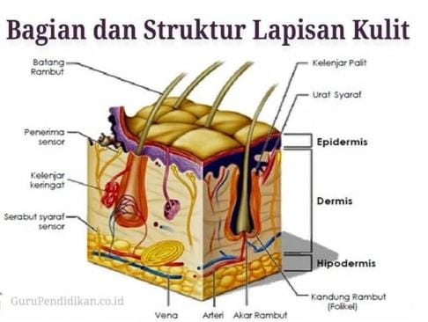
Gambar 2. Struktur kulit
Sumber : (Astuti et al. 2023)
Tiga lapisan membentuk struktur kulit, yaitu epidermis ( kulit ari ), dermis (kulit jungat atau korium), dan lapisan subkutan/hypodermis.
- Epidermis
Epidermis yaitu bagian atas kulit yang memiliki peran sebagai garis perlindungan pertama bagi kerusakan eksogen bagi polutan dan sinar matahari, mencegah infeksi, dan mengatur temperatur tubuh. Lapian ini dari dalam keluar meliputi lapisan basal starum spinosum, lapisan granular, stratum lucidum, dan stratum korneum (Safaruddin & Suleman, 2024).
Epidermis sering dikenal sebagai lapisan luar kuli. Epidermis adalah lapisan palingg atas dari kulit manusia yang memiliki ketebalan bervariasi: 400-600 µm untuk kulit yang tebal (kulit pada telapak tangn dan kaki) dan 75-150 µm untuk kulit yang tipis (kulit dibagian lain selain telapak tangan dan kaki, yang memiliki rambut) (Astuti et al. 2023)
- Dermis
Dermis, atau dikenal sebagai cutis, merupakan lapisan kulit yang terletak di bawah epidermis. Struktur utama dermis terdiri dari kolagen. Ini menjadikannya bagian terbesar dari kulit, memberikan dukungan dan lapisan yang diperlukan pada kulit, dengan ketebalan yang bervariasi tergantung pada area tubuh dan dapat mencapai maksimum 4 mm di daerah pegunungan (Safaruddin & Suleman, 2024).
Dermis terdiri dari dua lapisan jaringan ikat yang batasnya tidak begitu jelas, yaitu lapisan papiler dan lapisan retikuler. Lapisan papiler adalah bagian atas yang lebih tipis, tersusun dari jaringan ikat longgar dan memiliki titik-titik yang berhubungan dengan epidermis. Sementara itu, lapisan retikuler merupakan bagian yang lebih dalam, lebih tebal, kurang banyak sel, dan terdiri dari kumpulan jaringan ikat serta serat kolagen yang padat (Safaruddin & Suleman, 2024).

- Hipodermis
Lapisan paling bawah kulit ialah hipodermis atau subkutis terdiri dari lemak serta beberapa elemen kulit yaitu folikel rambut, neuron sensorik, dan pembulu darah (D. I. Sari et al., 2020). Jaringan hipodermis atau subkutan merupakan lapisan yang tersusun atas lemak dan jaringan ikat yang banyak mengandung pembuluh darah serta saraf. Lapisan ini berperan dalam sensasi suhu pada kulit dan tubuh (Safaruddin & Suleman, 2024).
Jaringan subkutan atau hipodermis yaitu bagian kulit paling dalam. Lapisan ini sebagian besar terdiri dari jaringan lemak yang memberikan perlindungan antara kulit dan struktur di dalam seperti otot dan tulang. Memiliki aliran darah yang baik, pembulu limfatik dan saraf juga terdapat pada gulungan kelenjar keringat serta dasar folikel rambut. Jaringan ini memungkinkan pergerakan kulit, perubahan bentuk tubuh, dan pengaturan suhu tubuh (Safaruddin & Suleman, 2024).
Ketiga lapisan ini menciptakan pelindung kulit dan mencegah kerusakan didalam tubuh manusia. Jika kerusakan terjadi karena faktor eksternal atau internal, maka akan memepercepat proses penuaan kulit, ketiga komponen ini mengalami perubahan degenaratif, dengan perubahan pada dermis termasuk matriks dan kolagen menjadi bagian paling nyata dari proses penuaan (Safaruddin & Suleman, 2024).

Jerawat (Acne Vulgaris)
- Definisi
Jerawat yaitu suatu keadaan dimana pori-pori terhambat dan kantong nanah mengalami peradangan. Secara umum, lebih dari 80% populasi usia 12 hingga 44 tahun menderita masalah jerawat. Jerawat umumnya terjadi pada masa remaja (usia 8 hingga 9 tahun). Selama periode ini, pengolahan hormon androgen naik drastis, sehingga terjadi perkembangan sekresi keratin dan sebum (Sifatullah & Zulkarnain 2021).
Acne vulgaris merupakan penyakit peradangan pada unit kelenjar sebasea yang terjadi dalam jangka panjang dan dapat sembuh secara spontan (self-limiting disease). Acne vulgaris disebabkan oleh Cutibacterium acnes remaja (sebelumnya dikenal sebagai Propionibacterium acnes) dalam pengaruh dehydroepiandrosterone (DHEA) yang bersirkulasi secara normal. Jerawat biasa adalah masalah kulit yang sering terjadi dan dapat muncul dengan lesi yang bersifat inflamasi dan non-inflamasi, terutama di wajah, namun juga dapat muncul di bagian atas lengan, dada, dan punggung (Sifatullah and Zulkarnain 2021).
- Klasifikasi Jerawat
Jerawat dikategorikan menjadi empat tingkat keparahan: ringan, sedang, cukup parah, dan parah. Tingkat keparahan ditentukan oleh jumlah jerawat di wajah, dada, dan punggung, serta ukuran dan intensitas peradangan. Ini adalah beberapa jenis jerawat.(Azib Susiyanto 2020).
- Jerawat pada bayi baru lahir: bayi baru lahir memiliki jerawat ringan antara 20%.
- Jerawat bayi: Bahkan bayi berusia 3-6 bulan pun mengalami jerawat, yang tumbuh kembali hingga masa remaja..
- Jerawat vulgaris (acne vulgaris): Jenis jerawat ini paling umum terjadi pada remaja dan dewasa muda berusia antara 12 dan 24 tahun.
- Jerawat konglobata (jerawat kistik): Jenis jerawat ini terjadi pada pria muda dan serius tetapi jarang terjadi.
- Faktor Penyebab Jerawat
Faktor-faktor fisiologis mencakup perubahan dalam produksi kreatinin folikel, peningkatan jumlah sekresi minyak, pembentukan elemen asam lemak, bertambahnya flora intrafolikel, perkembangan reaksi tubuh terhadap ancaman, hormon androgen anabolik, kortikosteroid, gonadotropin, serta ACTH. Di sisi lain, faktor psikologis seperti dampak stres dan elemen eksternal seperti usia, jenis makanan, cuaca, tingkat aktivitas, kondisi lingkungan, serta penggunaan kosmetik dan produk perawatan kulit juga memiliki pengaruh.
.(Sifatullah and Zulkarnain 2021).
- Mekanisme Terjadinya Jerawat
Bakteri mengganggu stratum korneum serta stratum germivum dengan melepaskan senyawa kimia yang dapat merusak dinding pori. Inilah sebabnya jerawat terbentuk. Selain itu, keadaan ini bisa memicu terjadinya peradangan. Jerawat timbul akibat terhalangnya asam lemak dan minyak di kulit yang mengeras, dan bila jerawat tersebut bersentuhan dengan kuku atau tangan yang kotor, peradangan akan menyebar, membuat asam lemak dan minyak yang mengeras di kulit semakin membesar (Emasari 2021).

Bakteri
- Staphylococcus aureus
Staphylococcus bermula dari kata staphylos berarti sekumpulan anggur dan coccus berarti bentuk bulat. Staphylococcus aureus yairu nama spesies yang termasuk dalam bagian dari genus staphylococcus. Bakteri ini pertama kali diamati dan dibiakan oleh Pasteur dan Koch, Setelah menemukannya pada tahun 1880-an, Ogston dan Rosembach mempelajarinya lebih lanjut. Nama genusnya mirip dengan cabang anggur di bawah mikroskop, tetapi spesiesnya aureus, menurut Rosenbach, karena koloni bakteri ini berwarna kuning keemasan saat dikultur.(Hastuti, 2020).
- Klasifikasi Staphylococcus aureus
Klasifikasi Staphylococcus auresus yaitu sebagai berikaut : (Hastuti, 2020).
Kingdom : Monero
Division : Firmicutes
Class : Bacilli
Ordo : Bacillales
Family : Staphylococcus
Genus : Staphylococcus aureus
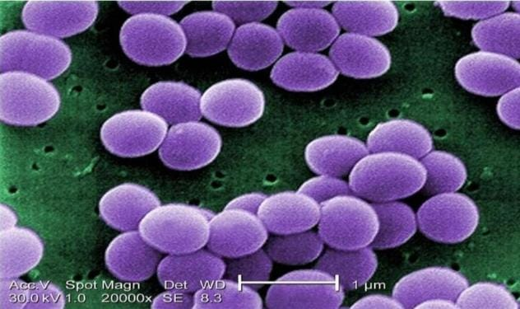
Gambar 3. Staphylococcus aureus
Sumber : (Hastuti, 2020).
- Morfologi
Staphylococcus aureus yaitu bakteri gram positif yang bersifat aerobik fakultatif, tidak membentuk spora, dan tidak bergerak. Bakteri ini umumnya berkembang dalam dua atau lebih individu, dengan diameter sekitar 0,8 hingga 1,0 μm, dan waktu pembelahannya adalah 0,47 jam.(Hastuti, 2020).
- Patogenesis
Staphylococcus aureus menghasilkan berbagai komponen seluler dan produk ekstraseluler yang berperan pada pathogenesis pioderma. Factor pejamu misalnya imunosupresi, pengobatan kortikosteroid, dan atopi juga mempunyai peranan penting. faktor lain yang penting adalah trauma jaringan dan inflamasi seperti luka operasi,luka bakar,trauma,dermatitis,dan benda asing. Beberapa strain memproduksi eksoprotein, antara lain staphylococcal enterotoxin (SEA, SEB, SEC, SED, SEE, SEG, SEH, dan SEI) dantoksin eksfoliativa (ETA dan ETB) (Hastuti, 2020).
- Propionibacterium acnes
Bakteri anaerob gram positif yang dikenal sebagai Propionibacterium acnes dapat bertahan di bawah sinar matahari. Sel-selnya merupakan bakteri dengan struktur yang kokoh; mereka juga memiliki sejumlah besar endospora dari Propionibacterium acnes. Beberapa endospora ini berpotensi menyebabkan penyakit pada hewan dan tumbuhan. Populasi Propionibacterium acnes di kulit berkaitan dengan fungsi kelenjar sebasea, atau dengan kata lain, jumlahnya bertambah setelah kelenjar sebasea mulai berfungsi dengan baik, yang biasanya terjadi selama masa pubertas. Propionibacterium acnes adalah penyebab utama dari peradangan yang menyebabkan jerawat (Karim et al., 2022).
Proipionibacterium acnes merupakan flora normal pada kulit yang berperan dalam patogenesis jerawat dengan cara menghasilkan lipase yang memecah asam lemak bebas lipit kulit. Asam lemak ini dapat menyebabkan peradangan pada jaringan saat berinteraksi dengan sistem pertahanan tubuh dan berkontribusi pada munculnya jerawat. Bakteri ini tergolong bakteri yang berkembang perlahan karena merupakan bakteri anaerob gram positif yang mampu bertahan di lingkungan yang mengandung oksigen.(Zahrah et al., 2019).
- Klasifikasi Propionibacterium acnes (Pariury et al., 2021)
Divisi : Actinobacteria
Kelas : Actinobacteridae
Bangsa : Actinomycetales
Marga : Propionibacteriaceae
Genus : Propionibacterium
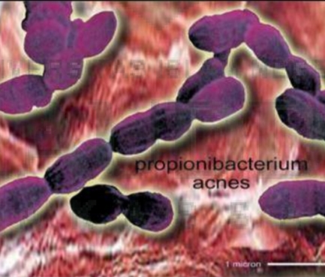
Spesies : Propionibacterium acnes

Gambar 4. Propionibacterium acnes
(Muliyanti, 2017)

Antibakteri
- Pengertian
Antibakteri merupakan zat yang dapat mengganggu pertumbuhan atau bahkan mematikan bakteri dengan cara mengganggu metabolisme mikroba yang merugikan. ntibakteri adalah zat yang menghambat pertumbuhan atau reproduksi bahkan membunuh bakteri (Nurhamidin et al., 2022.). Menurut mekanisme kerjanya, antibakteri dibagi menjadi dua kelompok: bakteriostatik, yang menghambat pertumbuhan bakteri, dan bakterisidal yang menghancurkan bakteri (Ayu et al., 2024)
Salah satu jenis bahan yang berfungsi sebagai pembunuh bakteri yang sering digunakan adalah antibiotik. Antibiotik ialah jeniis senyawa kimia yang dihasilkan atau diambil dari makhluk hidup, termasuk versi sintetiknya, yang dalam konsentrasi rendah dapat menggangu proses penting dalam kehidupan satu atau lebih spesies mikroorganisme (Nurhamidin et al., 2022.)
- Mekanisme kerja antibakteri
Mekanisme aksi senyawa antibiotik meliputi beberapa hal, yaitu menghalangi pembentukan dinding sel, mengganggu stabilitas permeabilitas dinding sel bakteri, menghalangi fungsi enzim, serta mencegah sintesis asam nukleat dan protein (Nurhamidin et al., 2022.)

- Metode Pengujian Antibakteri
Aktivitas antibakteri dari senyawa dapat diuji menggunakan teknik pengenceran dan difusi:
Teknik pengenceran yaitu cara yang digunakan untuk menguji kemampuan antibakteri yang didasarkan pada media cair yang telah dicampur dengan senyawa antimikroba dengan pengamatannya dilakukan pada larutan yang telah diencerkan dengan cara melihat tingkat kekeruhan (Ayu et al., 2024.)
Metode difusi merupakan teknik yang digunakan untuk menguji kekuatan antibakteri berdasarkan zat antibakteri yang menyebar dalam media padat sambil mengamati area pertumbuhan bakteri (Ayu et al., 2024.)

Sediaan Acne Patch
- Pengertian Transdermal
Patch transdermal diuraikan sebagai jenis formulasi yang terbuat dari polimer yang dilengkapi dengan perekat, dan dirancang untuk mengirimkan dosis obat tertentu melalui permukaan kulit dan jaringan, lalu menuju aliran darah. Terdapat beberapa manfaat dalam penggunaan patch transdermal. Metode ini sangat sesuai untuk obat-obatan yang memiliki waktu paruh singkat, menghindari peradangan pada saluran pencernaan, serta menghalangi metabolisme lintas pertama di hati (Zakaria et al., 2021).
Pada umumnya, bentuk obat yang digunakan secara transdermal meliputi krim yang dioleskan, plaster transdermal serta jarum suntik hipodermik. Transdermal yaitu metode penyampaian obat ke dalam tubuh secara keseluruhan dengan cara mengoleskan obat pada kulit. Obat akan menembus stratum korneum dan masuk kelapisan yang lebih dalam yaitu epidermis dan dermis. Begitu obat mencapai dermis, ia akan masuk kesirkulasi sistemik melalui mikrosirkulasi yang ada di dermis (Annisa 2020).
Sediaan transdermal memungkinkan obat untuk terabsorpsi secara perlahan dan memiliki bioavailabilitas yang rendah secara sistemik. Sediaan transdermal digunakan untuk mencegah pemberian obat secara berulang dan meminimalkan risiko resistensi (Prakoso Adi, 2024).
- Jalur Penetrasi Transdermal
Sistem pengiriman transdermal saat ini dikenal sebagai salah satu inovasi dalam penelitian pengiriman obat yang paling sukses jika dibandingkan dengan obat oral, berdasarkan evaluasi klinis dimna sekitar 40% produk dalam kategori transdermal atau dermal menunjukan hasil yang positif (Handayani et al. 2018).
Pengiriman obat kedalam kulit dapat di lakukan melalui jalur transepidermal (melalui sel dan di antara sel) serta jalur transappendegeal (Annisa, 2020).
- Rute Trans-epidermal
Rute trans-epidermal terbagi menjadi dua jenis, yaitu rute trans-selular dan paraselular. Dalam rute trans-selular, molekul obat bergerak melewati korneosit dan lipid antar sel secara langsung menembus epidermis. Di sisi lain, pada rute paraselular, obat hanya melintasi lipid antar sel tanpa harus melewati keratinosit. Sebagian besar cara penetrasi transdermal berlangsung melalui rute paraselular.
- Rute Trans-appendegal
Rute trans-appendegal merupakan jalan bagi obat untuk menembus kulit melalui saluran yang berasal dari folikel rambut atau kelenjar keringat. Meskipun jalur ini memiliki kemampuan penyerapan yang baik, kontribusinya tidak signifikan karena luas area rambut di permukaan kulit hanya 0,1% dari total luas kulit. Jalur ini umumnya digunakan untuk molekul yang bertipe ion dan molekul yang sangat polar yang mengalami kesulitan saat memasuki stratum korneum (Annisa, 2020).
Mekanisme penghantaran obat secara transdermal melibatkan proses pemindahan molekul obat melewati lapisan stratum pada kulit dengan cara difusi melalui lapisan lipid kulit (Arifin et al., 2019)
Bahan Obat yang bisa dibuat menjadi sediaan yang bisa diserap melalui kulit harus memenuhi kriteria tertentu, antara lain obat tersebut harus mempunyai berat molekul yang kecil <10 jam bioavailabilitas obat secara oral rendah dan obat tidak mengiritasi kulit. Polimer merupakan komponen utama dalam sediaan transdermal patch. Polimer menentukan dan mengontrol kecepatan pelepasan obat dari sediaan. Polimer yang digunakan sebagai pembawa ada dua jenis, yaitu polimer hidrofilik dan polimer hidrofobik (Ermawati & Prilantari 2019).
Pendorong penetrasi atau enhancer yaitu bahan yang disertakan dalam formula topikal dan transdermal yang dapat mengurangi ketahanan kulit, meningkatkan kemampuan kulit untuk menyerap, dan dengan cara itu meningkatkan masuknya obat kedalam kulit (Almira and Dahlizar 2021).
- Patch
Salah satu jenis sediaan transdermal adalah patch. Patch dijelaskan sebagai produk yang terdiri dari dua lapisan, dimana lapisan pertama terbuat dari polimer dan lapisan kedua berfungsi sebagai pelindung yang tidak tembus air. (Auliya & Darma 2019).
Acne patch merupakan sediaan bentuk transdermal. Sediaan bentuk transdermal menjadi formulasi yang popular karena keunggulannya. Acne patch banyak diminati karena dapat disembunyikan dan mengobati jerawat secara bersamaan serta mudah dibeli, mudah dibawa dan popular dikalangan konsumsi. Beberapa keuntungan potensial dari pemberian obat transdermal adalah penyerapan yang terkontrol, kadar plasma dan seragam, ketersediaan hayati yang lebih baik, efek samping yang berkurang, aplikasi yang tidak menyakitkan dan tenang rhana serta sesaat penghentian hanya dengan melepas patch dari kulit (Yusuf Supriadi 2023). Selain itu, sediaan transdermal mampu memberikan efek pengobatan yang bertahan lama hanya dengan sekali penggunaan, sehingga meningkatkan kenyamanan bagi pasien jika dibandingkan dengan sediaan lain yang perlu diberikan lebih sering untuk mencapai dosis yang efektif (Andriani et al. 2021)
Terdapat dua jenis sistem patch transdermal berikut : (Nurhamidah & Nurrochman 2022).
- sistem matriks yang dari lapisan dasar, kombinasi obat dan polimer, serta lapisan perekat.
- sistem membran (reservoir) yang lapisannya terdiri dari backing layer, larutan obat, control rate, dan adhesive layer.
Keunggulan dari pemakaian patch yaitu metode pengiriman obat melalui kulit yang menghasilkan pelepasan obat secara stabil, mudah untuk digunakan, mengurangi frekuensi obat, menghindari metabolisme awal, sera menurunkan efek samping seperti iritasi perut dan meningkatkan kepatuhan pasien (Ermawati & Prilantari 2019).
Menurut (Yogananda & Rakesh, 2012) Patch terdiri dari beberapa kelompok antara lain (Zakaria et al., 2021).
- Bahan yang memiliki aktivitas, obat yang mengalami efek first pass, serta obat untuk pasien dengan kondisi tertentu adalah pilihan terbaik untuk dijadikan dalam bentuk patch. Zat aktif bisa ditambahkan antara 5 hingga 25% w/w dari total berat polimer.
- Polimer (lapisan perekat), Polimer berfungsi untuk mengantar zat aktif ke lokasi tertentu dan untuk memperbaiki pengiriman obat karena waktu kontak yang lebih lama. Polimer memainkan peran kunci dalam keberhasilan pengiriman obat.
- Lapisan belakang, Polimer yang tidak dapat tembus air dapat dimanfaatkan untuk menciptakan lapisan belakang pada tambalan. Lapisan belakang tersebut perlu memiliki tingkat kelenturan yang baik, daya tarik yang tinggi, serta kemampuan air untuk melintas melalui lapisan ini harus minimal. Bahan yang dipakai dalam pembuatan lapisan belakang ini harus bersifat inert.
- Plasticizer adalah bahan yang berfungsi untuk menciptakan lapisan tipis yang halus serta lentur dari satu jenis polimer atau campuran polimer. Persentase penggunaan plastik biasanya berada di rentang 5 hingga 20% dari berat kering polimer. Plasticizer mampu menghindari kerusakan pada film, serta membuatnya lebih tahan terhadap sobekan dan pengelupasan
- Enhancer adalah bahan yang dapat mendukung peningkatan penyerapan zat aktif. Komponen yang dipakai harus aman, tidak reaktif, tidak menyebabkan iritasi, serta tidak menimbulkan alergi.

Kerangka Teori
Jerawat yang juga dikenal sebagai acne vulgaris, merupakan gangguan yang terjadi akibat peradangan pada lapisan pilosebaseus dan ditandai dengan terjadinya penyumbatan serta penumpukan bahan keratin, yang salah satunya diakibatkan oleh bakteri staphylococcus aureus dan Propionibacterium acnes
Sediaan Acne Patch
Penyakit Kulit ( Acne Vulgaris )
Propionibacterium acnes dan Staphylococcus aureus
Antibakteri
Flavanoid dan Alkaloid
Kulit kakao (Theobroma cacao L)
Gambar 5. Kerangka teori

Kandungan ekstrak Kulit kakao (Theobroma cacao L)
Flavanoid, Alkaloid, Saponin, Tanin, dan Polifenol
Ekstrak Kulit kakao (Theobroma cacao L)

Kerangka Konsep
Variabel Bebas Variabel terikat
Kulit Buah Kakao
- Sediaan Acne Patch yang stabil
- Sediaan Acne Patch yang menghambat bakteri Propionibacterium Acnes dan Staphylococcus aureus

Variabel antara
- Ekstraksi
- Formulasi
- Uji stabilitas
- Uji antibakteri

Gambar 6. Kerangka konsep

Hipotesis Penelitian
H₀ : Ekstrak kulit buah kakao ( Theobromia cacao L) tidak dapat di formulasikan dalam sediaan Acne Patch yang tidak stabil secara fisik dan kimia serta tidak memiliki aktivitas antibakteri terhadap Propionibacterium acnes dan staphylococcus aureus.
H₁ : Ekstrak kulit buah kakao ( Theobromia cacao L dapat di formulasikan dalam sediaan Acne Patch yang stabil secara fisik dan kimia serta memiliki aktivitas antibakteri terhadap Propionibacterium acnes Dan staphylococcus aureus.

Definisi operasional
- Formula merupakan suatu tahapan di mana zat aktif atau ekstrak dikombinasikan dengan eksipien untuk menghasilkan bentuk sediaan. Formulasi adalah kegiatan yang dilakukan dalam pembuatan sediaan, di mana rancangan komposisi bahan, baik itu bahan aktif maupun bahan tambahan, ditentukan untuk menciptakan sediaan tertentu yang mencakup penamaan dan takaran bahan.
- Uji aktivitas merupakan suatu metode untuk menentukan tingkat kerentanan bakteri terhadap zat antibakteri dan untuk mengetahui senyawa murni yang memiliki aktivitas antibakteri
- Sediaan adalah tindakan atau proses pembuatan maupun penyiapan suatu media spesimen patologi maupun anatomi yang siap dan diawetkan untuk penelitian dan pemeriksaan
- Kulit buah Kakao (Theobroma cacao L.) merupakan bagian dari tanaman Kakao yang memiliki kandungan senyawa aktif seperti flavonoid, alkaloid, saponin serta tanin yang berpotensi sebagai antibakter
- Antibakteri adalah senyawa atau bahan yang dapat membunuh atau menekan aksi mikroorganisme dengan berbagai cara dan mengendalikan perkembangan mikroba yang merugikan
- Staphylococcus aureus adalah bakteri gram positif yang menghasilkan pigmen kuning, bersifat anaerob fakultatif, tidak menghasilkan spora dan tidak motil.
- Variabel bebas adalah variabel yang mempengaruhi atau yang menjadi sebab perubahannya atau timbulnya variabel terikat, baik secara positif maupun negatif.
- Variabel terikat adalah variabel yang dipengaruhi atau disebabkan variabel lainnya dan merupakan variabel yang menjadi perhatian utama dalam penelitian.
- Variabel antara adalah variabel yang mengemukan antara waktu variabel bebas mulai bekerja memengaruhi variabel terkait, dan waktu pengaruh variabel bebeas terasa pada variabel terikat.

BAB III

METODE PENELITIAN

Desain Penelitian
Penelitian ini menggunakan metode eksperimen laboratorium dengan melakukan serangkaian penelitian untuk mengetahui formulasi dan uji aktivitas sediaan Acne Patch ekstrak kulit kakao ( Theobroma cacao L.) terhadap pertumbuhan Bakteri Propionibacterium acnes dan Staphylococcus aureus menggunakan metode difusi cakram

Lokasi dan waktu Penelitian
Penelitian ini telah di laksanakan di laboratorium fitokimia, laboratorium teknologi farmasi dan laboratorium mikrobiologi universitas megarezky makassar pada bulan Februari – Mei 2025.

Populasi dan Sampel
- Populasi
Populasi yang di gunakan pada penelitian ini adalah Tanaman kakao (Theobroma cacao L) yang tumbuh di Kecamatan Bontolempangan Kabupaten Gowa, Sulawesi Selatan.
- Sampel
Sampel yang digunakan pada penelitian ini adalah kulit buah kakao (Theobroma cacao L) yang tumbuh di Kecamatan Bontolempangan, Kabupaten Gowa, Sulawesi selatan.

Alat dan Bahan
Alat yang digunakan antara lain : autoclave, batang pengaduk, bunsen, blender, cawan porselin, cawan petri, corong, erlenmeyer, gelas kimia, gelas ukur, handschon, incubator, Kaca Arloji, kulkas, kasa abses, lumpang dan alu, lap halus dan lap kasar, masker, ose bulat, oven, pH meter, pipet, pipet tetes, pinset, rotary evaporator, rak tabung, sendok tanduk, spoit injeksi, tabung reaksi , thermometer, timbangan elektrik, neraca analitik, toples, vial dan wadah.
Bahan-bahan yang digunakan dalam penelitian ini antara lain : aluminium foil, aquadest, bakteri Propionibacterium acnes, bakteri Staphylococcus aureus, Breylee Tea Tree Acne Pimple Patch, Dragendrof, ekstrak Kulit Buah Kakao (Theobroma cacao L), etanol 96%, Fecl3,Nacl 0,9%, HPMC, Hcl 2n, Hcl pekat¸ H2sO4,media MHA, propilenglikol, PEG 400, tissue.dan Aquadest.

Prosedur Kerja
- Penyiapan Sampel
- Pengambilan sampel
Sampel berupa kulit buah kakao (Theobroma cacao L.) diambil di desa bontolempangan, kecamatan bontolempangan, kabupaten gowa, provinsi sulawesi selatan, Bagian yang di ambil yaitu kulit yang telah matang.
- Pengolahan Simplisia
Kulit buah yang telah diambil kemudian di bersihkan dengan air mengalir hingga semua kotoran terangkat, kemudian dipotong-potong kecil, lalu dikeringkan dengan cara diangin-anginkan, namun tidak terkena sinar matahari langsung. Setelah kering selanjutnya kulit buah kakao (Theobroma cacao L.) diblender hingga halus.
- Pembuatan Ekstrak
Pembuatan ekstrak dari kulit buah kakao (Theobroma cacao L.) dilakukan dengan menggunakan teknik maserasi. Sebanyak 500 gram serbuk kulit buah kakao diukur dan kemudian diekstraksi pelarut etanol 96%, campuran dimasukkan ke dalam wadah maserasi, dan ditambahkan etanol 96% sebanyak 5 liter. Wadah tersebut ditutup rapat dan diletakkan di tempat yang tidak terkena sinar matahari langsung selama 3 x 24 jam dengan sesekali diaduk. Setelah itu dilakukan proses penyaringan untuk memisahkan ampas dan cairan filtrat. Ekstrak yang dihasilkan kemudian dikentalkan menggunakan rotary evaporator dan diuapkan sampai hasilnya kering. Proses penguapan ekstrak dilakukan di atas waterbath hingga memperoleh ekstrak yang kental untuk dilakukan penimbangan (Nadjamuddin et al., 2022).
Metode yang dipilih dalam penelitian ini adalah cara maserasi, sebab metode ini dilakukan dengan alat yang sederhana serta mudah, dan dapat mencegah kerusakan terhadap senyawa kimia yang ada dalam simplisia akibat proses pemanasan.

- Skrining fitokimia
- Identifikasi flavonoid
Sebanyak 1 gram ekstrak sampel dimasukan kedalam tabung reaksi selanjutnya di tambahkan HCl pekat kira-kira 3-4 tetes lalu dipanaskan pada penangas air dengan waktu 15 menit. Sampel dinyatakan terdapat senyawa flavonoid apabila mengalami perubahan warna yang menunjukan warna merah atau kuning.
- Identifikasi saponin
1 gram ekstrak dimasukan kedalam tabung reaksi lalu di tambahkan 10 mL air panas, didinginkan kemudian dikocok selama 10 detik jika terbentuk buih setinggi 1-10 cm maka positif terdapat saponin.
- Identifikasi tanin
1 gram ekstrak dimasukan kedalam tabung reaksi lalu di tabahkan 10mL air panas, kemudian didiamkan selama 5 menit, kemudian ditambahkan FCI3 3-4 tetes, jika berwarna hitam berarti positif adanya tanin.
- Identifikasi steroid
1 gram ekstrak dimasukan kedalam tabung reaksi kemudian ditambhakan 2 mL kloroform, kemudian ditambahkan 10 tetes asetat anhidrida dan 3 tetes H2SO4 pekat jika terbentuk warna hijau berarti mengandung steroid.

- Rancangan sediaan Acne Patch
Tabel lII. 1. Rancangan Formula Sediaan Acne Patch
Bahan | Fungsi | Konsentrasi formula %
Bahan | Fungsi | K(-) | Fl | Fll | Flll | K(+)
Ekstrak kulit kakao | Zat aktif | - | 3 | 4 | 5 | Breylee Tea Tree Acne Pimple Patch
HPMC | Polimer | 1,5 | 1,5 | 1,5 | 1,5 | Breylee Tea Tree Acne Pimple Patch
PEG 400 | Plasticizer | 5 | 5 | 5 | 5 | Breylee Tea Tree Acne Pimple Patch
Propilen Glikol | Penetration | 10 | 10 | 10 | 10 | Breylee Tea Tree Acne Pimple Patch
Aquadest ad | Pelarut | 100 | 100 | 100 | 100
Sumber : (Kristianti et al., 2024 ).
Keterangan :
F1 : Ekstrak Kulit Kakao 3%
F2 : Ekstrak Kulit Kakao 4%
F3 : Ekstrak Kulit Kakao 5%
K+ : Breylee Tea Tree Acne Pimple Patch
K- : Kontrol negatif tanpa zat aktif
- Pembuatan Acne Patch
HPMC dikembangkan dengan aquades dan dilakukan penggerusan pada mortir. Kemudian ditambahkan ekstrak yang sudah dilarutkan pada basis HPMC yang sudah mengembang kemudian di aduk sampai homogen. Dilakukan penambahan propilen glikol dan PEG 400. Setelah itu dilakukan penambahan aquades 10 ml dan dilakukan pengadukan sampai homogen.kemudian dituangkan ke dalam cawan petri dan didiamkan 1 hari penuh agar buih-buih yang terbentuk hilang. Apabila telah melewati 1 hari penuh, dilakukan pengeringan hingga sediaan kering dalam oven kemudian patch yang kering dikemas dalam wadah untuk dilakukan evaluasi sediaan (Kristianti et al., 2024 ).
- Uji evaluasi stabilitas sediaan Acne Patch ekstrak kulit buah kakao (Theobroma cacao L) .
- Uji Organoleptik
Dilakukan dengan mengamati perubahan yang terjadi pada sediaan yang meliputi bentuk, warna dan bau selama 24 jam (Hamzah et al. 2023).
- Uji pH
Uji pH dilakukan dengan metode pengukuran pH pada sediaan patch yang belum tercetak. Rentang pH yang diharapkan ialah dalam batas pH yang tidak menyebabkan iritasi antara kulit 4,5-7 (Hamzah et al. 2023).
- Keseragaman Bobot
Setiap formula diambil empat patch secara acak, kemudian ditimbang setiap patch dengan menggunakan timbangan analitik dihitung rata-rata berat dari patch pada setiap formula (Kalsum et al., 2023).
- Uji Ketebalan Patch
Penguji ketebalan patch untuk setiap formula dilakukan dengan cara mengukur ketebalan masing-masing dari 4 jenis patch. Pengukuran dilakukan pada 3 titik yang berbeda menggunakan jangka sorong. Syarat ketebalan patch yaitu tidak boleh lebih dari 1 mm (Kalsum et al., 2023).
- Daya Serap Kelembapan (Moisture up take)
Patch ditimbang kemudian disimpan pada suhu ruangan selama 24 jam. Setelah itu, disimpan pada suhu 40°C selama 24 jam dan ditimbang kembali, Persen daya serap kelembapan dihitung dengan rumus: (Kalsum et al., 2023).
% Kelembaban $\frac{Berat awal-berat akhir}{Berat awal} x 100\%$
- Uji Ketahanan lipat
Pada pengujian ketahanan lipat dilakukan untuk mengetahui ketahanan sediaan acne patch terhadap lipatan, syarat ketahanan lipat yang baik yaitu > 200 lipatan (Kalsum et al., 2023).
- Cycling Test
Salah satu cara untuk mempercepat evaluasi kestabilan pada sediaan uji. Pada uji cycling test sediaan basis untuk sediaan Breylee Tea Tree Acne Pimple Patch, formula tanpa ekstrak, 2% zat aktif, 3% zat aktif, dan 4% zat aktif, sediaan disimpan pada suhu 4°C selama 24 jam, setelah itu dipindahkan pada suhu tinggi 40°C (1 siklus). Siklus pada uji ini akan dilakukan sebanyak 6 siklus. Jika hasil cycling test yang diamati secara organoleptik menunjukkan bahwa tidak terjadi perubahan fisika pada sediaan maka hal ini menunjukkan kestabilan (Hamzah et al. 2023).
- Uji aktivitas antibakteri sediaan acne patch ekstrak kulit buah kakao (Theobroma cacao L)
- Sterilisasi alat
Alat-alat yang akan digunakan disterilkan terlebih dahulu menggunakan autokalf pada suhu 121ºC dengan tekanan 1 atm selama 15 menit (Mandias et al, 2022).
- Pembuaatan media Mueller Hinton Agar (MHA)
Mueller Hinton Agar (MHA) sebanyak 0,38 gram dilarutkan dalam 10 ml aquades menggunakan erlenmeyer. Selanjutnya disterilkan menggunakan autoklaf pada suhu 121ºC selama 30 menit. Kemudian dibiarkan pada suhu ruang selama ±30 menit sampai media memadat (Mandias et al, 2022).
- Pembuatan suspensi uji bakteri
Bakteri pada media agar miring diambil dengan menggunakan kawat ose steril lalu disuspensikan kedalam tabung yang berisi 10 mL larutan NaCl 0,9 % dalam tabung reaksi kemudian dikocok hingga diperoleh larutan yang keruh. Kekeruhan ini dipakai sebagai standar kekeruhan suspensi bakteri uji (Mandias et al, 2022).
- Pengujian aktivitas antibakteri
Pengujian aktivitas antibakteri dilakukan dengan berbagai konsentrasi dengan metode difusi agar menggunakan paper disk. Dilakukan penanaman bakteri dengan metode tuang dengn diambil 0,1 ml inokulum bakteri dimasukan kedalam cawan petri steril, kemudian dituangkan 10 ml media muller hiton agar. Kemudian homogenkan campuran media dan ditunggu memadat. Dijenuhkan paper disk steril dengan konsentrasi ekstrak yang telah ditetapkan dan diletakkan diatas media yang telah memadat. Kemudian diinkubasi pada suhu 37ºc selama 1x24 jam. Diameter hambat yang terbentuk diamati dan diukur dengan jangka sorong. Dilakukan tiga kali pengulangan pengujian (Mariadi & Wilbert, 2023)
- Analisis Data
Hasil uji antibakteri kemudian dilakukan analisis dengan IMB SPSS Statistic 26 . Tahap pertama dilakukan uji normalitas menggunakan Shapori Wilk agar diketahui bahwa data telah terdistribusi dengan normal atau tidaknya. Apabila data telah terdistribusi secara normal, selanjutnya dilakukan uji homogenitas kemudian dilakukan pengujian menggunakan Anova Satu Arah (One Way Anova) dengan taraf kepercayaan 95% (p<0.05) (Kristianti et al., 2024).

BAB IV

HASIL DAN PEMBAHASAN

Hasil Pengamatan
- Hasil rendemen
Tabel IV.1 Hasil %rendamen Kulit Buah Kakao ( Theobroma cacao L)
Jenis pelarut Berat sampel Berat Ekstrak Berat Rendamen
Etanol 96% 500 gram 38.7 gram 7.74 %

- Hasil skrining fitokimia
Tabel IV. 2 Hasil skrining fitokimia Kulit Buah Kakao ( Theobroma cacao L)
No | Senyawa | Pereaksi | Warna ekstrak | Hasil | Ket
1 | Alkaloid | Dragendroft | Coklat | Terjadi endapan atau kekeruhan | +
2 | Tanin | FeCl₃ | Coklat | biru kehitaman | -
3 | Flavanoid | Mg dan Hcl | Coklat | Terbentuk warna merah/kuning/jingga | +
4 | Saponin | Aquadest | Coklat | Terdapat buih/busa | +
5 | Polifenol | FeCl₃ | Coklat | Hitam kebiruan  /hitam pekat | +
Keterangan : (+) = mengandung senyawa metabolit sekunder
(-) = Tidak menganding senyawa metabolit sekunder

- Hasil evaluasi sediaan
- Pengamatan organoleptik
Tabel IV. 3 Hasil evaluasi organoleptik Sediaan Acne Patch Ekstrak Kulit Buah Kakao (Theobroma cacao L)
Formula | Pengamatan Organoleptik
Formula | Organoleptik | Sebelum Cycling | Sesudah Cycling
FI (-) | Bentuk | Lingkaran | Lingkaran
 | Warna | Bening | Bening
 | Bau | Khas | Khas
FII (3%) | Bentuk | Lingkaran | Lingkaran
 | Warna | Kuning kecoklatan | Kuning kecoklatan
 | Bau | Khas | Khas
FIII (4%) | Bentuk | Lingkaran | Lingkaran
 | Warna | Kuning kecoklatan | Kuning kecoklatan
FIV (5%) | Bau | Khas | Khas
FIV (5%) | Bentuk | Lingkaran | Lingkaran
 | Warna | Kuning kecoklatan | Kuning kecoklatan
 | Bau | Tidak berbau | Tidak berbau

- Pengukuran pH
Uji pH
Formula | Sebelum  cycling | Sesudah  cycling | Standar pH | signifikan
FI (-)  FII (3%)  FIII (4%)  FIV (5%) | 4,28  5,96  5,86  4,94 | 6,44  5,84  5,45  5,84 | 4,5-7 | 0,356  (>0,05)
Tabel IV. 4 Hasil evaluasi Uji pH Sediaan Acne Patch Ekstrak Kulit Buah Kakao (Theobroma cacao L)

- Keseragaman bobot
Tabel IV.5 Hasil evaluasi Uji Keseragaman Bobot Sediaan Acne Patch Ekstrak Kulit Buah Kakao (Theobroma cacao L)
Formula | Replikasi
Formula | 1 | 2 | 3 | Rata-rata
FI (-)  FII (3%) | 0.015  0,020 | 0.015  0,030 | 0.020  0,045 | 0.016  0.031
FIII (4%) | 0,030 | 0,035 | 0,055 | 0.040
FIV (5%) | 0.040 | 0,050 | 0.065 | 0.051

Formula | Uji Ketebalan
Formula | Sebelum Cycling | Sesudah Cycling | Standar | Signifikan
FI (-) | 0.3 mm | 0.2 mm
FII (3%) | 0.3 mm | 0.1 mm | < 1 mm | 0,010
FIII (4%) | 0.3 mm | 0.1 mm |  | (>0,05)
FIV (5%) | 0.3 mm | 0,1 mm
- Uji ketebalan sediaan
Tabel IV. 6 Hasil evaluasi Uji Ketebalan Sediaan Acne Patch Ekstrak Kulit Buah Kakao (Theobroma cacao L)

- Uji daya serap kelembaban sediaan
Formula | % Kelembaban
Formula | Replikasi |  |  | Rata-rata
Formula | 1 | 2 | 3 | Rata-rata
FI (-)  FII (3%) | 13,3  15 | 13,3  6,6 | 15  6,6 | 13,8  9.4
FIII (4%) | 10 | 8,5 | 3,6 | 7.3
FIV (5%) | 7,5 | 4 | 7,6 | 6.3
Tabel IV.8 Hasil evaluasi Uji daya serap kelembaban Sediaan Acne Patch Ekstrak Kulit Buah Kakao (Theobroma cacao L)

- Ketahanan lipat sediaan
Tabel IV. 7 Hasil uji evaluasi ketahanan lipat Sediaan Acne Patch Ekstrak Kulit Buah Kakao (Theobroma cacao L)
Formula | Uji Ketahanan Lipat
Formula | Sebelum  cycling | Sesudah cycling | Standar
FI (-) 200 200
FI (3%) 200 200 > 200
FII (4%) 200 200
FIII (5%) 200 200

- Hasil pengukuran aktivitas bakteri
Tabel IV. 8 Hasil pengukuran uji aktivitas antibakteri sediaan Acne Patch Ekstrak Kulit Buah Kakao (Theobroma cacao L) terhadap bakteri Propionibacterium acnes
Formula | Replikasi mm (min ±SD)
Formula | I | II | III | Rata-rata | Kategori | Sig
FI (-) | 0 ± 0 | 0 ± 0 | 0 ± 0 | 0 ± 0 | Lemah | 0,04
FII (3%) | 11.08± 0,88 | 12,15±0,35 | 13.40 ±1,15 | 12,21 ±0.94 | Kuat | 0,04
FIII (4%) | 11.53±1,33 | 12.40±0,2 | 14.05±0,35 | 12,66 ±1.04 | Kuat | 0,04
FIV (5%) | 12.09 ± 0,2 | 13.01±0,01 | 14.30±1 | 13,13 ±0,90 | Kuat | 0,04
FV (+) | 14.60±0,95 | 15.35±0,2 | 15.40 ±0,5 | 15.11 ±0.36 | Kuat | 0,04

Tabel IV. 9 Hasil pengukuran uji aktivitas antibakteri sediaan Acne Patch Ekstrak Kulit Buah Kakao (Theobroma cacao L) terhadap bakteri Staphylococcus aureus
Formula | Replikasi mm (Min±SD)
Formula | I | II | III | Rata-rata | Kategori | Sig
FI (-) | 0 | 0 | 0 | 0 |  | 0,003
FII (3%) | 10.4±0,2 | 11,5±0,1 | 11,45±0,85 | 11.11±0,50 | Kuat | 0,003
FIII(4%) | 14,2±0,1 | 14,4±0,9 | 12,35±1,15 | 13,65±0,92 | Kuat | 0,003
FIV(5%) | 14,35±0,95 | 15,35±0,55 | 14,35±0,75 | 14,68±0,47 | Kuat | 0,003
FV (+) | 8,7 ± 0,2 | 8.45 ± 0,45 | 11,8 ± 0,2 | 9.65 ± 1,52 | Sedang | 0,003

Kategori diameter zona hambat (Putri & Fhatonah, 2021)
≤ 5 mm : Lemah
6-10 mm : Sedang
11-20 mm :Kuat
≥ 21 mm : Sangat kuat

Pembahasan
Pada penelitian ini dilakukan skrining fitokimia Kulit buah kakao (Theobroma cacao L.). Skrining fitokimia dilakukan untuk mengetahui senyawa-senyawa metabolit sekunder yang ada di dalam tanaman. Hasil skrining fitokimia menunjukan hasil bahwa hasil positif mengandung senyawa flavonoid, alkaloid, tanin, saponin, dan polifenol. Hasil tersebut sesuai dengan penelitian sebelumnya yang dilakukan (purwanti et al., 2023) yang menjelaskan bahwa kulit buah kakao (Theobroma cacao L.) positif mengandung senyawa flavanoid, alkaloid, tanin, saponin, dan polifenol.
Pada tahap pengujian sediaan dilakukan melalui tujuh pengamatan yaitu pengamatan organoleptik (meliputi bentuk, warna dan bau), pengujian pH, keseragaman bobot, uji ketebalan, daya serap kelembapan, uji kelipatan dan cycling test.
Uji organoleptik, pada pengujian ini bertujuan untuk melihat apakah terjadi perubahan warna, bau, bentuk dari sediaan yang dilakukan pada hari ke 1 dan ke 12. Hasil pengamatan dapat dilihat pada tabel IV.3 hasil pengamatan sediaan patch sebelum dilakukan cycling test dan cycling test pada FI, FII, FIII dan kontrol negatif tidak terjadi perubahan bentuk, warna dan bau dari keempat sediaan tersebut. Dari hasil tersebut dapat disimpulkan bahwa sediaan patch tetap stabil sebelum dan setelah dilakukan pengujian ngujian cycling test yaitu pada hari 1 dan hari 12, sediaan dinyatakan stabil jika jika tidak terdapat perbedaan yang signifikan terhadap hasil parameter yang diamati sebelum dan setelah cycling test.
Pada pengujian pH dilakukan dengan menggunakan pH meter. Pengujian pH dilakukan untuk melihat apakah terjadi penurunan atau peningkatan pH dari sediaan patch kulit buah kakao (Theobroma cacao L.). Berdasarkan hasil pengamatan dapat dilihat pada tabel IV.4 diketahui bahwa sebelum cycling test dan sesudah cycling test pada F0,FI, FII, FIII dan hasil uji pH yang dilakukan sebelum dan sesudah cycling test menunjukkan bahwa pH sediaan mengalami kenaikan dan penurunan pH, hal ini dapat disebakan karena pengaruh suhu ketika penyimpanan, walaupun terjadi perubahan pH namun masih termasuk pada parameter sediaan patch yang baik yaitu sesuai dengan pH kulit. Menurut buku Teknologi Sediaan Farmasi bahwa salah satu faktor yang mempengaruhi peningkatan pH yaitu peningkatan suhu, kenaikan suhu membuat sediaan menyerap panas berlebih jadi terlepasnya hidrogen yang menyebabkan penurunan pada pH namun, apabila penurunan maka terikatnya hidrogen yang menyebakan peningkatan pada pH (Rahmawati, 2017). Akan tetapi perubahan pH masih termasuk dalam range normal untuk sediaan acne patch yang tidak mengiritasi kulit yaitu 4,5-7 (Hamzah et al., 2023).
Uji keseragaman bobot merupakan uji yang dilakukan dengan tujuan yaitu untuk mengetahui apakah patch yang dihasilkan memiliki keseragaman bobot atau tidak. Uji keseragaman bobot ini dilakukan dengan cara patch ditimbang menggunakan neraca analitik. Berdasarkan penelitian yang dilakukan dapat dilihat pada tabel IV.5 diketahui bahwa nilai rata-rata keseragaman bobot pada FI 0,031 g, FII 0,040 g, FIII 0,051 g dan F0 0,016 g.
Uji ketebalan patch dilakukan dengan tujuan untuk mengetahui keseragaman ketebalan patch. Bila patch memiliki ketebalan yang seragam diasumsikan memiliki bobot yang seragam pula sehingga dapat dikatakan bahwa kadar zat aktif yang terkandung dalam tiap formula dapat dianggap seragam pula. Berdasarkan penelitian yang dilakukan dapat dilihat pada tabel IV.6 bahwa F0, FI, FII, dan FIII sebelum cycling test dan sesudah dilakukan cycling test diketahui bahwa patch yang dihasilakn memenuhi syarat ketebalan patch yaitu tidak boleh lebih dari 1 mm, ketebalan pada sediaan patch sangat berperan pada sifat fisik patch semakin tipis sediaan maka akan lebih mudah diterima dalam penggunaannya begitupun sebaliknya (Arifin, Sartini dan marianti, 2019).
kelembapan pada FI, FII, FIII sebelum dan sesudah dilakukan penyimpanan nilai daya serap kelembaban patch kulit buah kakao relatif kecil sehingga patch yang dihasilkan dapat dinyatakan relatif stabil sehingga dapat terlindungi dari kontaminasi mikroba. Sedangkan pada F0 sebelum dan sesudah dilakukan penyimpanan nilai daya serap kelebapan patch diatas nilai standar. Berdasarkan penelitian sebelumnya disebutkan bahwa nilai presentase daya serap kelembaban yang baik berkisar antara 3,52 – 9,79% (Julianti et al., 2023).
Pada pengujian ketahanan lipat dilakukan dengan tujuan untuk mengetahui fleksibel dan elastisitas patch setelah dilipat pada sudut yang sama. Berdasarkan penelitian yang dilakukan diketahui bahwa FI 200 lipatan, FII 200 lipatan, FIII 200 lipatan dan F0 200 lipatan.. Berdasarkan hasil diatas diketahui bahwa hasil yang didapatkan sesuai dengan standar ketahanan lipat sediaan patch yang baik yakni > 200 lipatan, dikarenakan dalam penelitian ini digunakan plasticizer propilenglikol yang mana memiliki fungsi meningkatkan fleksibelitas patch dan mencegah film pecah atau robek.
Cycling test dilakukan untuk mengetahui kestabilan pada sediaan uji dengan cara disimpan pada suhu 4°C selama 24 jam, setelah itu dipindahkan pada suhu tinggi 40°C selama 24 jam (1 siklus) dilakukan sebanyak 6 siklus. Hasil cycling test yang apabila secara organoleptik tidak menunjukkan adanya perubahan fisika pada sediaan maka dapat katakan sediaan tersebut stabil. Adapun hasil yang diperoleh setelah pengujian cycling test yaitu tidak terdapat perubahan baik secara fisika maupun kimia terhadap sediaan patch, maka dapat memenuhi kriteria patch yang stabil (Hamzah et al., 2023).
Dari data diatas akan dianalisis dengan Shapiro wilk dimana hasil uji normalitas uji pH sebelum cycling test adalah 0,402 dan sesudah cycling test 0,559 ini membuktikan bahwa data sebelum dan sesudah cycling test terdistribusi secara normal karena memiliki p value > 0,05 dan berdasarkan hasil Paired sample t-test menunjukkan nilai probabilitas 0,356 dimana ini >0,05 yang berarti tidak ada perbedaan bermakna pada nilai uji pH selama penyimpanan. Sehingga dapat disimpulkan bahwa keempat formula dinyatakan stabil.
Dari data diatas akan dianalisis dengan Shapiro wilk dimana hasil uji normalitas ketebalan patch sebelum cycling test adalah 0,272 dan sesudah cycling test 0,683 ini membuktikan bahwa data sebelum dan sesudah cycling test terdistribusi secara normal karena memiliki p value > 0,05 dan berdasarkan hasil Paired sample t-test menunjukkan nilai probabilitas 0,010 dimana ini >0,05 yang berarti tidak ada perbedaan bermakna pada nilai uji ketebalan patch selama penyimpanan. Sehingga dapat disimpulkan bahwa keempat formula stabil.
Dalam penelitian ini dilakukan juga pengujian daya hambat sediaan patch dengan menggunakan empat konsentrasi ekstrak kulit buah kakao (Theobroma cacao L.) untuk Formula I, Formula II, Formula III dan Formula IV. Masing – masing diisi dengan lima jenis formula yaitu basis, sediaan dengan zat aktif 3%, sediaan dengan zat aktif 4%, sediaan dengan zat aktif 5%, dan kontrol positif (Breeyle). Uji aktivitas antibakteri dilakukan untuk mengetahui seberapa besar zona hambat yang dapat menghambat bakteri propionibacterium acnes dan bakteri staphylococcus aureus menggunakan zat aktif ekstrak kulit buah kakao (Theobroma cacao L.). Pengujian ini menggunakan metode difusi cakram dengan tiga replikasi. Hasil pengujian daya hambat dapat dilihat pada tabel IV .8 rata-rata untuk bakteri Propionibacterium acnes pada tiap formulas yaitu untuk formula FI (-) tidak terdapat zona bening di sekitar paper disk, formula FV(+) dengan diameter 15,11 ± 0.36, formula II dengan diameter 12,21 ± 0,94, formula III dengan diameter 12,66 ± 1.04, dan formula IV dengan diameter 13,13 ± 0,90. Pada Formula FV (+ ), Formula I, Formula II, Formula III, dan Formula IV termasuk dalam kategori zona hambat yang kuat karena masuk ke dalam rentang 11-20 mm (Putri dan Fhtonah, 2021). Sedangkan pada bakteri Staphylococcus aureus formula FI(-) tidak terdapat zona bening di sekitar paper disk, formula FV(+) dengan diameter 9,56 ± 1.52, formula II dengan diameter 11,11 ± 0,50, formula III dengan diameter 13,65 ± 0,92, dan formula IV dengan diameter 14,68 ± 0,47. Pada Formula FV(+), termasuk dalam kategori zona hambat sedang karena masuk ke dalam rentang 6-10 mm, sedangkan Formula II, Formula III, dan Formula IV termasuk dalam kategori zona hambat yang kuat karena masuk ke dalam rentang 11-20 mm (Putri dan Fhtonah, 2021). Dari hasil tersebut dapat disimpulkan bahwa semakin tinggi konsentrasi maka semakin tinggi daya hambat yang terbentuk dan menunjukkan potensi bakteri yang paling tinggi.
Dari data hasil pengujian aktivitas antibakteri sediaan acne patch ekstrak kulit buah kakao (Theobroma cacao L) dilakukan analisis menggunakan One Way ANOVA, syarat untuk dilakukannya analisis One Way ANOVA adalah data harus normal dan homogen.
Data dari hasil analisis propionibacterium acnes diperoleh konsentrasi 3% dengan nilai signifikan 0,915, pada konsentrasi 4% dengan nilai signifikan 0,662 pada konsentrasi 5% dengan nilai signifikan 0,816 dan pada kontrol positif dengan nilai signifikan 0,107. Dapat disimpulkan bahwa keempat formula terdistribusi secara normal karena memiliki niali p value >0,05 maka dapat dilanjutkan pada analisis ANOVA.
Selanjutnya dilakukan pengujian homogenitas Propionibacterium acnes dan diperoleh hasil signifikan 0,587 maka dapat disimpulkan bahwa data memiliki variasi yang sama atau homogenitas karena hasil data >0,05 maka uji lanjutan adalah lanjutannya atau post hoc yang dilakukan adalah LSD.
Dari hasil analisis ANOVA terhadap Propionibacterium acnes nilai signifikan 0,040 artinya p value >0,05 maka dapat disimpulkan bahwa terdapat perbedaan signifikan secara nyata dari keempat formula.
Data dari hasil analisis Staphylococcus aureus diperoleh konsentrasi 3% dengan nilai signifikan 0,077, pada konsentrasi 4% dengan nilai signifikan 0,169 pada konsentrasi 5% dengan nilai signifikan 0,298 dan pada kontrol positif dengan nilai signifikan 0,128. Dapat disimpulkan bahwa keempat formula terdistribusi secara normal karena memiliki niali p value >0,05 maka dapat dilanjutkan pada analisis ANOVA.
Selanjutnya dilakukan pengujian homogenitas Staphylococcus aureus dan diperoleh hasil signifikan 0,092 maka dapat disimpulkan bahwa data memiliki variasi yang sama atau homogenitas karena hasil data >0,05 maka uji lanjutan adalah lanjutannya atau post hoc yang dilakukan adalah LSD.
Dari hasil analisis ANOVA terhadap Propionibacterium acnes nilai signifikan 0,003 artinya p value <0,05 maka dapat disimpulkan bahwa terdapat perbedaan secara nyata pada keempat formula.

BAB V

KESIMPULAN DAN SARAN

Kesimpulan
Berdasarkan hasil penelitian maka dapat disimpulkan bahwa :
- ekstrak kulit buah kakao (Theobroma cacao L.) dapat diformulasikan sebagai sediaan acne patch yang stabil secara kimia dan fisika.
- Sediaan acne patch ekstrak kulit buah kakao (Theobroma cacao L.) dapat menghambat bakteri Propionibacterium acnes dan staphylococcus aureus dengan konsentrasi 3%,4%, dan 5%. Konsentrasi 5% yang paling efektif dalam menghambat bakteri propionibacterium acnes dan staphylococcus aureus.

Saran
Penelitian sediaan patch masih jarang dilakukan oleh sebab itu penelitian selanjutnya dapat membuat pengembangan sediaan patch dengan inovasi yang lebih baik lagi khususnya pada penggunaan zat aktif ekstrak kulit buah kakao (Theobroma cacao L.) Diharapkan hasil penelitian ini bisa digunakan sebagai bahan perbandingan referensi untuk peneliti dan bahan pertimbangan untuk memperdalam penelitian selanjutnya.

DAFTAR PUSTAKA
Adha, Selvira Dewi, And Muslimin Ibrahim. 2021. “Aktivitas Antibakteri Ekstrak Kulit Buah Kakao (Theobroma Cacao L.) Terhadap Bakteri Propionibacterium Acnes Antibacterial Activities Of Cocoa Pod Husk Extract (Theobroma Cacao L.) Against Propionibacterium Acnes Selvira Dwi Adha *, Muslimin Ibrahim” 10 (2): 140–45. Https://Journal.Unesa.Ac.Id/Index.Php/Lenterabio/Index140.

Almira, Vini, And Sabrina Dahlizar. 2021. “Mekanisme Kerja Peningkat Penetrasi Golongan Asam Lemak Pada Sediaan Transdermal : Review .” 3 (1): 1–8.

Andriani, Rina, Irmayani Jubir, Vica Aspadiah, And Adryan Fristiohady. 2021. “Review Jurnal: Pemanfaatan Etosom Sebagai Bentuk Sediaan Patch.” Farmasains : Jurnal Ilmiah Ilmu Kefarmasian 8 (1): 45–57. Https://Doi.Org/10.22236/Farmasains.V8i1.5386.

Annisa, Viviane. 2020a. “Metode Untuk Meningkatkan Absorpsi Obat Transdermal.” Jurnal Kesehatan Vii (2): 2020–38.

Annisa, V . 2020. “Sistem Penghantaran Obat Transdermal Dissolving Microneedle ( Dmn ) Serta Potensinya Sebagai Penghantaran Vaksin” 8 (1): 36–44.

Arifin, Arfiani, Sartini, And Marianti. 2019. “Evaluasi Karakteristik Fisik Dan Uji Permeasi Pada Formula Patch Aspirin Menggunakan Kombinasi Etilselulosa Dengan Polivinilpirolidon.” Jurnal Sains Dan Kesehatan 2 (1). Https://Doi.Org/Https://Doi.Org/10.25026/Jsk.V2i1.103.

Astuti, Eka Rati, Adinda Putri Dehi, Apriyanti Mbiuwa, Sitinur Fadila Hasan, Siti Nur Masita Lahabu, Siti Syafarilya A. Kamoyo, Sri Rahayu Sayedi, And Windi Ardianti. 2023. Pengantar Anatomi Dan Fisiologi Untuk Kebidanan. Jawa Tengah: Pt Nasya Expanding Management.

Auliya, Syahron, And G C Eka Darma. 2019. “Formulasi Patch Transdermal Natrium Diklofenak Tipe Matriks Dengan Kombinasi Polimer Hpmc Dan Kitosan Serta Peningkat Penetrasi Transcutol,” 233–40
.
Ayu, Linda, Harlinda Kuspradini, And Ritbey Ruga. 2024. “Potensi Aktivitas Antibakteri Ekstrak Diklorometana Dan Metanol Bunga Terompet Emas (Allamanda Cathartica L.) Terhadap Bakteri Staphylococcus Aureus Atcc 25923 Potential Antibacterial Activity Of Dichloromethane And Methanol Extracts Of The Golden Trumpet” 9 (2): 78–83. Https://Doi.Org/10.30872/Ja.V9i2.1357.

Azib Susiyanto. 2020. Hijama Or Oxidant Drainage Theraphy (Odt) Semua Penyakit Insya Allah Sembuh.

Charisma, Acivrida Mega, And Arista Wahyu Ningsih. 2019. Botani Farmasi. Jawa Timur: Cv Penerbit Qiara Media.

Chusniasih, Dewi, Tutik, And Nadia Syakira. 2020. “Uji Aktivitas Ekstrak Etanol Kulit Buah Kakao (Theobroma Cacao L.) Terhadap Pertumbuhan Jamur Candida Albicans Dan Bakteri Staphylococcus Aureus.” Jurnal Farmasi Malahayati 3 (2): 196–205.

Desinta, Nindi, Laila Putri, Cita Hanif Muflihah, 2024. “Uji Aktivitas Antibakteri Penyebab Jerawat Propionibacterium Acnes Dan Staphylococcus Aureus Menggunakan Ekstrak Dan Fraksi Jintan Hitam ( Nigella Sativa ) Serta Bioautografinya Antibacterial Activity From Extracts And Fractions Of Black Cumin ( Nigella Sativa ) Against Propionibacterium Acnes And Staphylococcus Aureus And Its Bioautography” 3 (3): 272–87.

Emasari, Triffit Imasari. Ficka Ardiyanti. 2021. “Deteksi Bakteri Staphylococcus Sp. Penyebab Jerawat Dengan Tingkat Pengetahuan Perawatan Wajah Pada Siswa Kelas Xi Di Smk Negeri 1 Pagerwojo” 2 (November): 58–65.

Ermawati, Dian E, And Utami Prilantari. 2019. “Pengaruh Kombinasi Polimer Hidroksipropilmetilselulosa Dan Natrium Karboksimetilselulosa Terhadap Sifat Fisik Sediaan Matrix-Based Patch Ibuprofen,” 109–19. Https://Doi.Org/10.20961/Jpscr.V4i2.34525.

Hamzah, Suhartina, Nur Indah Yanti, Nurul Isnaini, And Nur Rahmi. 2023. “Uji Stabilitas Fisik Formulasi Sediaan Patch Antiacne Kombinasi Ekstrak Etanol Buah Kurma Sukkari (Phoenix Dactylifera) Dan Madu Murni (Honey Bee).” Medical Sains : Jurnal Ilmiah Kefarmasian 8 (3): 901–10. Https://Doi.Org/10.37874/Ms.V8i3.625.

Handayani, Resa, Angga Prawira Kautsar, Program Studi, Profesi Apoteker, Fakultas Farmasi, And Universitas Padjadjaran. 2018. “Farmaka Farmaka” 15:24–36.

Hastuti. 2020. Pengawasan Mutu Hasil Perikanan Melalui Pengujian. Jawa Barat: Guepedia.

Hasyim, Zohrah. 2023. “Cacing Tanah Dan Manfaatdalam Mengatasi Berbagai Penyakit.” In . Yogyakarta: Cv Bintang Semesta Media.

I Gede Ngurah Aldiantara Merta, And Putu Sanna Yustiantara. 2023. “Potensi Daun Kelor (Moringa Oleifera) Sebagai Antibakteri Pada Sediaan Gel Untuk Mengatasi Jerawat.” Prosiding Workshop Dan Seminar Nasional Farmasi 1:626–36. Https://Doi.Org/10.24843/Wsnf.2022.V01.I01.P50.

Ishimora, Marina Erlysa, Rendra Chriestedy Prasetya, And I Dewi Ayu Susilawati. 2023. “48658-194079-1-Pb” 7 (3): 271–77.

Karim, Suhrah Febrina, Wahyuni Wahyuni, And Mirnawati Mirnawati. 2022. “Formulasi Dan Uji Aktivitas Sediaan Gel Anti Jerawat Ekstrak Daun Nilam (Pogostemon Cablin Benth) Sebagai Antibakteri Terhadap Bakteri Staphylococcus Aureus, Staphylococcus Epidermidis Dan Propionibacterium Acnes.” Jambi Medical Journal “Jurnal Kedokteran Dan Kesehatan” 10 (2): 257–71.

Mandias, Immanuela I, Paulina V Y Yamlean, And Surya Sumantri Abdullah. 2022. “813 Formulation And Antibacterial Activity Test Of Peel-Off Gel Mask Ethyl Acetate Fraction Of Cocoa Pods (Theobroma Cacao L.) Against Staphylococcus Aureus As Anti-Acne Formulasi Dan Uji Aktivitas Antibakteri Sediaan Masker Gel Peel-Off Fraksi Etil Asetat Kulit Buah Kakao (Theobroma Cacao L.) Terhadap Staphylococcus Aureus Sebagai Antijerawat.”

Matatula, A. Jolanda, Asri. S Mahulette, And Vilma L Tanasale. 2022. Budidaya Tanaman Perkebunan Kakao.

Muliyanti Sri Agustini, Asmini Budiani & Darmono Taniwiryono. 2012. “Aktivitas Antibakteri Ekstrak Kulit Buah Kakao (Theobroma Cacao L.) Terhadap Escherichia Coli, Bacillus Subtilis, Dan Staphylococcus Aureus.” Menara Perkebunan 80 (2): 77–84.

Nadjamuddin, Mirfaidah, Nielma Auliah, And Nova Iriani. 2022. “Efektivitas Antidiare Ekstrak Buah Terong Takokak ( Solanum Torvum ) Terhadap Hewan Uji Mencit ( Mus Musculus ) Diinduksi Dengan Minyak Jarak ( Oleum Ricini ) Effectiveness Antidiarrheal Of Takokak Eggplant Extract ( Solanum Torvum ) Towards Test Animals” 1 (2): 50–56.

Nurhamidah, Rosidah, And Andrieanto Nurrochman. 2022. “Karakterisasi Polimer Alami Sebagai Perekat Sediaan Transdermal Patch Dengan Metode Pencampuran.”

Nurmalia Zakaria. Hakim Bangun. Azizah Vonna. Frida Oesman. Zahra Khaira. Fara Fajrina. 2021. “Pengaruh Penggunaan Polimer Hpmc Dan Polivinil Pirolidon Terhadap Karakteristik Fisik Transdermal Patch Natrium Diklofenak” 1 (February): 58–66.
Pariury, Johan Axel, Juan Paul Christian Herman, Tiffany Rebecca, Elvina Veronica, And I Gusti Kamasan Nyoman Arijana. 2021. “Potensi Kulit Jeruk Bali (Citrus Maxima Merr) Sebagai Antibakteri Propionibacterium Acne Penyebab Jerawat.” Hang Tuah Medical Journal 19 (1): 119–31. Https://Doi.Org/10.30649/Htmj.V19i1.65.
Qothrunnadaa, Taqqyah, And Aliya Nur Hasanah. 2021. “Patches For Acne Treatment: An Update On Formulation And Stability Test.” International Journal Of Applied Pharmaceutics 13:6.

Safaruddin, And Abdul Wahid Suleman. 2024. Galoba (Hornstedtia Alliacea) Anti Aging Dari Timur Indonesia. Makassar: Cv. Idebuku.

Sifatullah, Nur, And Zulkarnain. 2021. “Jerawat (Acne Vulgaris): Review Penyakit Infeksi Pada Kulit.” Prosiding Biologi Achieving The Sustainable Development Goals , No. November, 19–23.

Suleman Abdul Wahid, Saparuddin Latu, Andi Muh Yagkin Padjalangi, And Jangga Jangga. 2024. “Uji Aktivitas Formula Sediaan Masker Gel Peel Off Ekstrak Etanol Buah Patikala (Etlingera Eatior (Jack) R.M Smith) Terhadap Pertumbuhan Bakteri Penyebab Jerawat.” Lumbung Farmasi: Jurnal Ilmu Kefarmasian 5 (1): 7. Https://Doi.Org/10.31764/Lf.V5i1.14011.

Surbakti, Christica Ilsanna, Artha Yuliana Sianipar, And Syukur Berkat Waruwu. 2023. “Formulasi Sediaan Masker Gel Pell-Off Ekstrak Etanol Daun Kopi Arabika (Coffea Arabica) Sebagai Anti-Aging Artikel Informasi A B S T R A C T.” Jurnal Teknologi, Kesehatan & Ilmu Sosial 5 (2): 225–41. Http://E-Journal.Sari-Mutiara.Ac.Id/Index.Php/Tekesnos.

Ulfa, Ade Maria, Dewi Chusniasih, And Arum Dinda Bestari. 2019. “Pemanfaatan Potensi Antioksidan Dari Limbah Kulit Buah Kakao (Theobroma Cacao L.) Dalam Sediaan Masker Gel.” Vol. 2.

Wijaya, Mohammad, H. Husain Syam, Muhammad Wiharto, And Jumardi. 2023. Kakao: Sejarah,Budidaya, Panen, Potensi Dan Produk. Yogyakarta: Cv Budi Utama.

Yos Adi Prakoso. Asih Rahayu. 2024. Farmakologi Veteriner Pengantar Dan Agen Kemoterapi.

Yusuf Supriadi, Dan Salma Sherlyke. 2023. “No Titleformulasi Danevaluasi Sed Iaan P Transdermaldi Ekst Rak Kulit Buah Apel Manalagi ( Malus Sylv Estris L. Mill)D Engan Kombinassaya Polimer Hidr Oksi Propil Metil Selulosa Dan Etil Selu Kalah.” Jurnal Farmasical Sains Dan Farmasi Klinis (Ps Cp) Vol.0 1 ,:59–66.
Zahrah, Halimatus, Arifa Mustika, And Kartuti Debora. 2019. “Aktivitas Antibakteri Dan Perubahan Morfologi Dari Propionibacterium Acnes Setelah Pemberian Ekstrak Curcuma Xanthorrhiza.” Jurnal Biosains Pascasarjana 20 (3): 160. Https://Doi.Org/10.20473/Jbp.V20i3.2018.160-169.

LAMPIRAN I

Skema Kerja
- Skema Pembuatan Ekstrak Kulit Buah Kakao (Theobroma cacao L.)
Kulit Buah Kakao (Theobroma cacao L.)

- Disortasi basah
- Dirajang
- Disortasi kering

Simplisia Kering Kulit Buah Kakao (Theobroma cacao L.)

- Dimaserasi dengan etanol 96%
selama 3 x 24 jam
- Disaring

Filtrat
Residu

Diuapkan di Rotary Evaporator
Pekatkan menggunakan
Water bath

Ekstrak Kental

LAMPIRAN I

Skema Kerja
- Skema Pembuatan Ekstrak Kulit Buah Kakao (Theobroma cacao L.)
Kulit Buah Kakao (Theobroma cacao L.)

- Disortasi basah
- Dirajang
- Disortasi kering

Simplisia Kering Kulit Buah Kakao (Theobroma cacao L.)

- Dimaserasi dengan etanol 96%
selama 3 x 24 jam
- Disaring

Filtrat
Residu

Diuapkan di Rotary Evaporator
Pekatkan menggunakan
Water bath

Ekstrak Kental
- Skema Pembuatan Patch antiacne
Disiapkan alat dan bahan

Ditimbang semua bahan

Larutkan HPMC
Ditambahkan zat aktif pada setiap formula dan gerus hingga homogen

Ditambahakan Propilen glikol dan PEG 400
Tuangkan ke dalam cetakan dan didiamkan 24 jam lalu masukkan ke dalam oven hingga kering

Sediaan Patch antiacne

Uji Daya Hambat
- Uji Organoleptik
- Uji pH
- Uji Keseragaman Bobot
- Uji Ketebalan Patch
- Uji Daya Serap Kelembapan
- Cycling Test
Metode Sumuran

- Pembuatan suspensi
Bakteri pada media agar miring diambil menggunakan ose steril

Disuspensikan ke dalam tabung yang berisi 10 ml NaCl 0,9 %

Di kocok hingga menghasilkan larutan keruh

- Pengujian aktivitas bakteri
Dituangkan Mueller Hinton Agar (MHA) kedalam cawan petri sebanyak 5 mL sebagai lapisan dasar

Kemudian di tunggu hingga memadat

Kemudian di letakkan pecadang (Sumuran) di lapisan MHA selanjutanya

Kemudian dituangkan 5 ml MHA sebagai lapisan kedua

Kemudian ditunggu hingga memadat

Setelah memadat Pecadang sumuran diangkat

Ditambahkan sediaan gel dengnan berbagai konsentrasi serta kontrol positif dan negatif kedalam lubang sumuran

Diinkubasi selama 1x24 jam pada suhu 370ºC dalam inkubator

Kemudian diamati zona hambat yang terbentuk menggunakan jangka sorong

LAMPIRAN II

PERHITUNGAN
- Perhitungan rendemen ekstrak kulit buah kakao (Theobroma cacao L.)
% = $\frac{bobot ekstrak}{bobot simplisia}x 100\%$
= $\frac{38.736 gram }{500 gram } x 100\%$
= 7,74%
- Perhitungan daya serap kelembapan
%Kelembaban = $\frac{ Berat awal-Berat akhir }{Berat awal}$x 100%
FI 3%
Replikasi 1 = %Kelembaban = $\frac{ 0,020-0,017 }{0,020}$x 100% = 15%
Replikasi 2 = %Kelembaban = $\frac{ 0,030-0,028 }{0,030}$x 100% = 6,6%
Replikasi 3 = %Kelembaban = $\frac{ 0,045-0,042 }{0,045}$x 100% = 6,6%
FII 4%
Replikasi 1 = %Kelembaban = $\frac{ 0,030-0,027 }{0,030}$x 100%
= 10%
Replikasi 2 = %Kelembaban = $\frac{ 0,035-0,030 }{0,035}$x 100%
= 8,5%
Replikasi 3 = %Kelembaban = $\frac{ 0,055-0,053 }{0,055}$x 100%
= 3,6%
FIII 5%
Replikasi 1 = %Kelembaban = $\frac{ 0,040-0,037 }{0,040}$x 100%
= 7,5%
Replikasi 2 = %Kelembaban = $\frac{ 0,050-0,048 }{0,050}$x 100% = 4%
Replikasi 3 = %Kelembaban = $\frac{ 0,065-0,060 }{0,065}$x 100%
= 7,6
K-
Replikasi 1 = %Kelembaban = $\frac{ 0,015-0,013 }{0,015}$x 100%
= 13,3%
Replikasi 2 = %Kelembaban = $\frac{ 0,015-0,013 }{0,015}$x 100%
= 13,3%
Replikasi 3 = %Kelembaban = $\frac{ 0,020-0,017 }{0,020}$x 100%
= 15%
- Perhitungan zona hambat
$\frac{\left(DV-DC\right)+(DH-DC)}{2}$
Keterangan :
DV = Diameter vertikal
DH = Diameter horizontal
DC = Diameter cakram
- Bakteri Propionibacterium acnes
Konsentrasi 3%
Replikasi 1 = $\frac{17.96-6 + 16.2-6 }{2}=11.08 mm$
Replikasi 2 = $\frac{18,5-6 + 17,8-6 }{2}=12.15 mm$
Replikasi 3 = $\frac{18,2-6 + 20,5-6 }{2}=13.40 mm$
Konsentrasi 4%
Replikasi 1 = $\frac{18,86-6 + 16,2-6 }{2}=11,53 mm$
Replikasi 2 = $\frac{18,6-6 + 18,2-6 }{2}=12.40 mm$
Replikasi 3 = $\frac{19,7-6 + 20,4-6 }{2}=14,05 mm$
Konsentrasi 5%
Replikasi 1 = $\frac{18,7-6 + 19.1-6 }{2}=12,9 mm$
Replikasi 2 = $\frac{19,02-6 + 19-6 }{2}=13,01 mm$
Replikasi 3 = $\frac{22,6-6 + 20-6 }{2}=15.30 mm$
K+
Replikasi 1 = $\frac{24,3-8 + 22,4-8 }{2}=15,35 mm$
Replikasi 2 = $\frac{23,6-8 + 23,2-8 }{2}=15,4 mm$
Replikasi 3 = $\frac{21,1-8 + 20,1-8 }{2}=14,6 mm$
- Bakteri Staphylococcus aureus
Konsentrasi 3%
Replikasi 1 = $\frac{16,6-6 + 16.2-6 }{2}=10,4 mm$
Replikasi 2 = $\frac{17,4-6 + 17,6-6 }{2}=11,5 mm$
Replikasi 3 = $\frac{16,6-6 + 18,3-6 }{2}=11,45 mm$
Konsentrasi 4%
Replikasi 1 = $\frac{20,3-6 + 20,1-6 }{2}=14,2 mm$
Replikasi 2 = $\frac{21,3+ 19,5-6 }{2}=14,4 mm$
Replikasi 3 = $\frac{17,2-6 + 19,5-6 }{2}=12,35 mm$
Konsentrasi 5%
Replikasi 1 = $\frac{21,3-6 + 19.4-6 }{2}=14,35 mm$
Replikasi 2 = $\frac{21,9-6 + 20,8-6 }{2}=15,35 mm$
Replikasi 3 = $\frac{21,3-6 +19,4-6 }{2}=14,35 mm$
K+
Replikasi 1 = $\frac{16,9-8 + 16,5-8 }{2}=8.7 mm$
Replikasi 2 = $\frac{16,9-8 + 16-8 }{2}=8,45 mm$
Replikasi 3 = $\frac{20-8 + 19,6-8 }{2}=11,8 mm$
- Perhitungan bahan seediaan acne patch ekstrak kulit buah kakao (Theobroma cacao L)
- Formula 0
HPMC $=\frac{1,5}{100}x 100 ml=3g$
Propilen Glikol = $\frac{10}{100}x 100 ml=10g$
PEG 400 = $\frac{5}{100}x 100 ml=5 g$
Aquades = 100-(1,5+10+5)
= 100-16,5
= 83,5
- Formula 1
Ekstrak kulit kakao $=\frac{3}{100}x 100 ml=3 g$
HPMC $=\frac{1,5}{100}x 100 ml=1,5g$
Propilen Glikol = $\frac{10}{100}x 100 ml=10g$
PEG 400 = $\frac{5}{100}x 100 ml=5 g$
Aquades = 100-(3+1,5+10+5)
= 100-19.5
= 80.5
- Formula II
Ekstrak kulit kakao $=\frac{4}{100}x 100 ml=4 g$
HPMC $=\frac{1,5}{100}x 100 ml=1,5g$
Propilen Glikol = $\frac{10}{100}x 100 ml=10g$
PEG 400 = $\frac{5}{100}x 100 ml=5 g$
Aquades = 100-(4 +1,5+10+5)
= 100-20.5
= 79.5
- Formula III
Ekstrak kulit kakao $=\frac{5}{100}x 100 ml=5 g$
HPMC $=\frac{1,5}{100}x 100 ml=1,5g$
Propilen Glikol = $\frac{10}{100}x 100 ml=10g$
PEG 400 = $\frac{5}{100}x 100 ml=5 g$
Aquades = 100-(5+1,5+10+5)
= 100-21.5
= 78.5

LAMPIRAN III

DOKUMENTASI PENELITIAN
- Pengolahan Sampel

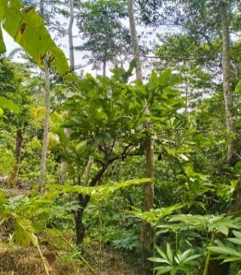 | 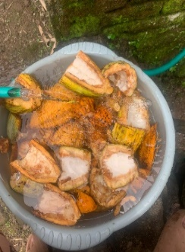
Pengambilan sampel | Pencucian Sampel

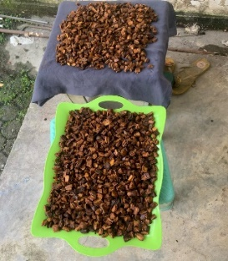 | 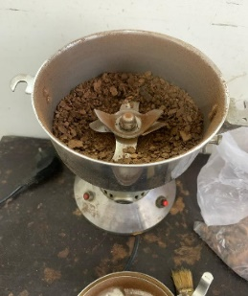
Pengeringan Sampel | Proses Penghalusan sampel

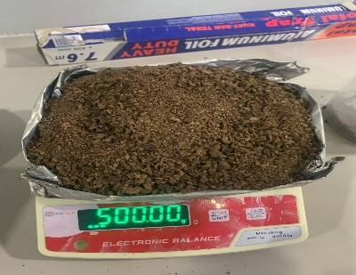
Serbuk kulit Kakao

- Proses Maserasai Kulit Buah kakao
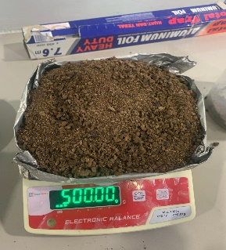 | 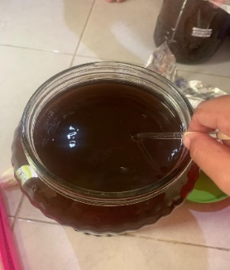
Penimbangan sampel | Proses Maserasi 3x24 jam

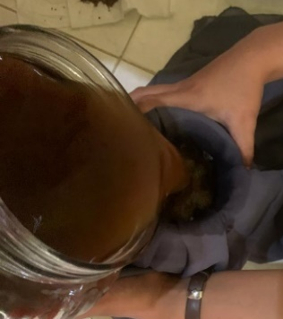 | 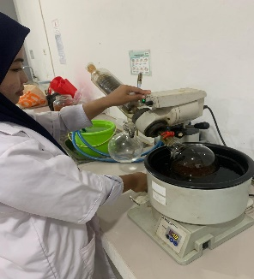
Proses Penyaringan Sampel | Prosem Pemekatamn Sampel Menggunakan Rotary Evaporator

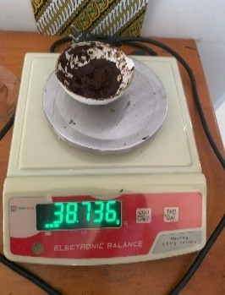
Ekstrak kental

- Skrining Fitokimia Ektrak Kulit Kakao
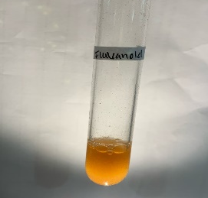 | 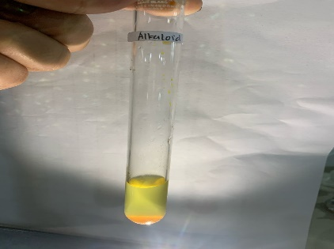
Hasil Peninjauan skrining fitokima falavanoid | Hasil Peninjauan skrining fitokima alkaloid

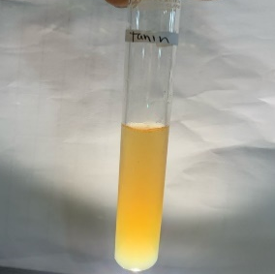 | 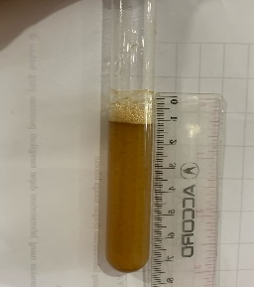
Hasil Peninjauan skrining fitokima tanin | Hasil Peninjauan skrining fitokima saponin

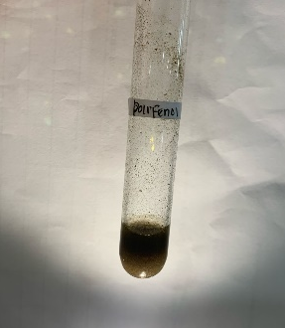
Hasil Peninjauan skrining fitokima polifenon

- Alat dan bahan
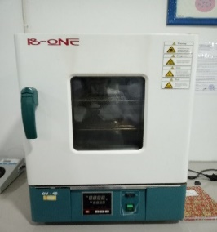 | 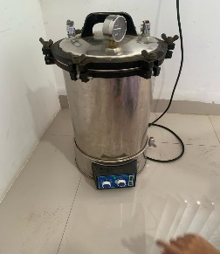
Oven | Autoclav

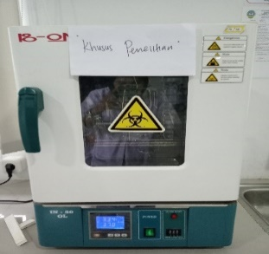 | 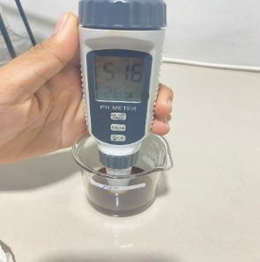
Inkubator | pH meter

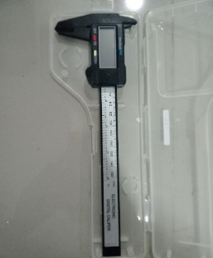 | 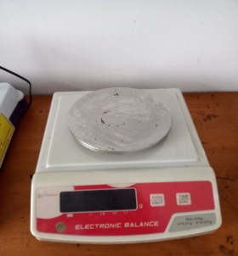
Jangka sorong | Timbangan analitik

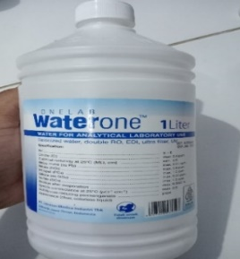 | 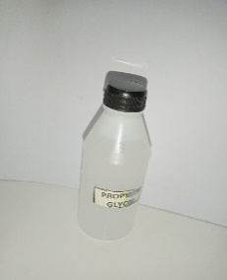
Aquades | Propylen glycol

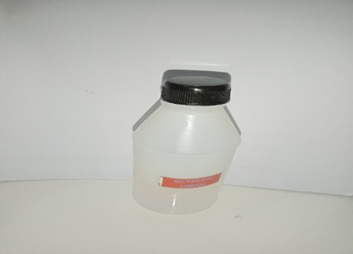 | 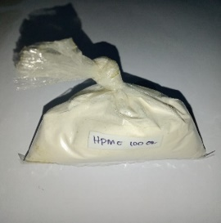
PEG 400 | HPMC

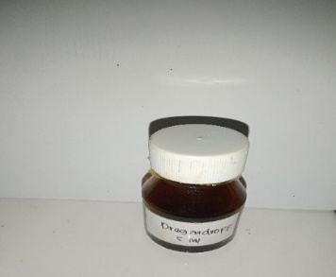 | 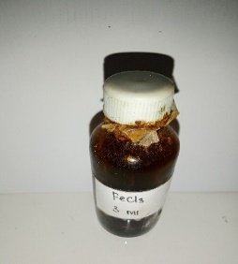
Dragendrof | FeCI3

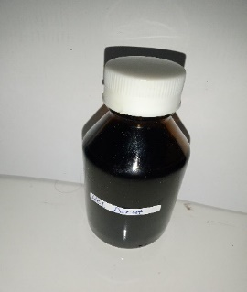 | 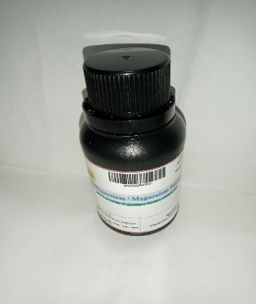
Hcl Pekat | Magnesium

- Evaluasi sediaan

- Uji oeganoleptic

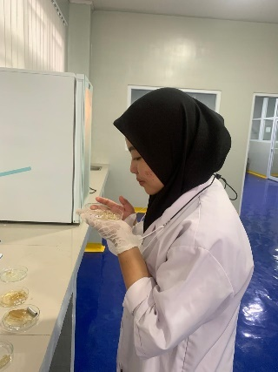 | 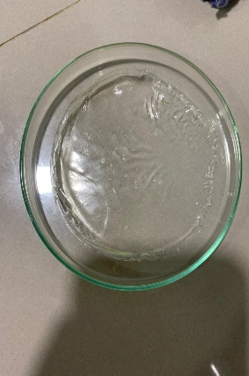
Hasil pengamatan organoleptic | Kontrol negatif

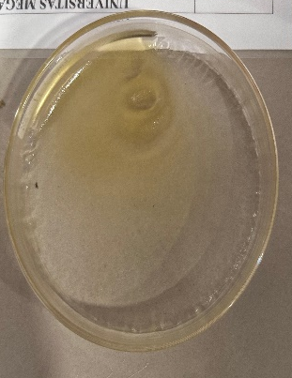 | 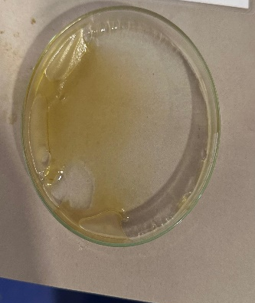
Formula I 3% | Formula II 4%

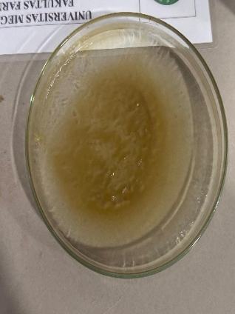
Formula III 5%

- Uji pH
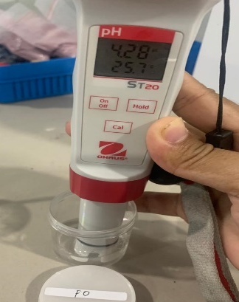 | 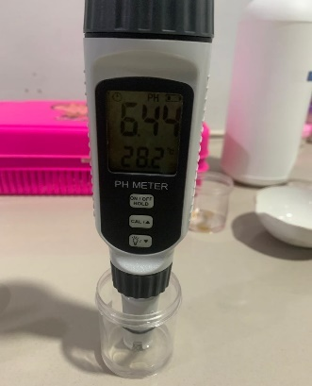
Hasil uji pH F0 (Sebelum cycling) | Hasil uji pH F0 ( sesudah cycling)

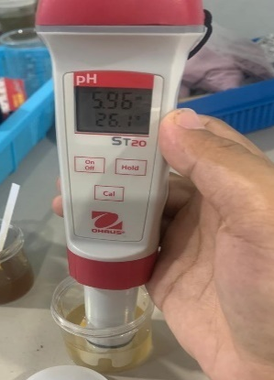 | 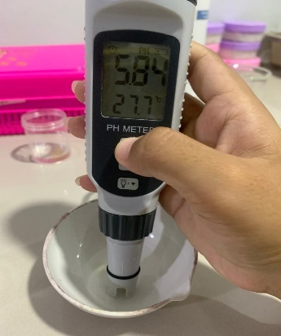
Hasil uji pH FI (Sebelum cycling) | Hasil uji pH FI ( sesudah cycling)

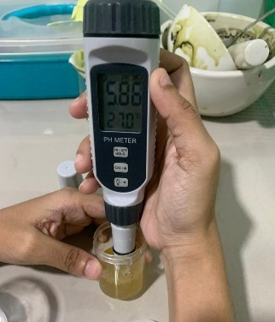 | 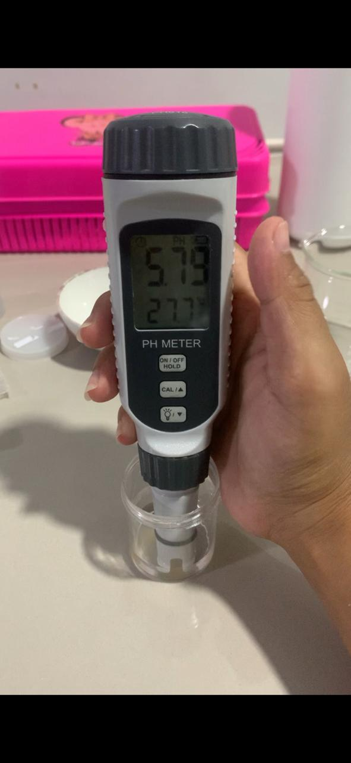
Hasil uji pH FII (Sebelum cycling) | Hasil uji pH FII ( sesudah cycling)

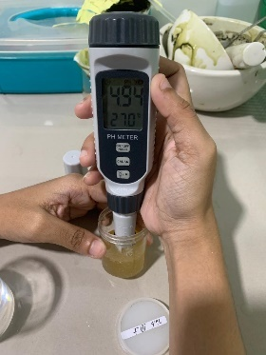 | 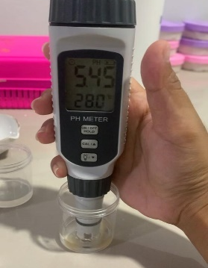
Hasil uji pH FIII (Sebelum cycling) | Hasil uji pH FIII( sesudah cycling)

- Uji keseragaman bobot

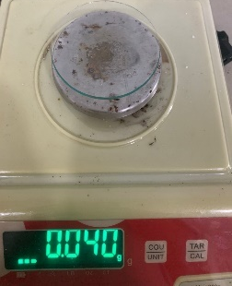 | 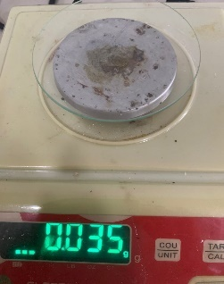
Keseragaman bobot sebelum cycling | Keseragaman bobot sesudah cycling

- Uji ketebalan patch
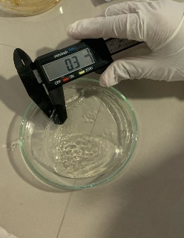 | 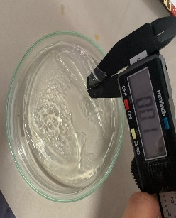
Hasi uji ketebalan patch F0  (Sebelum cycling) | Hasi uji ketebalan patch F0  (Sesudah cycling)

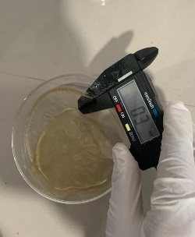 | 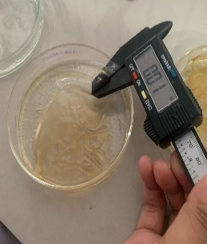
Hasi uji ketebalan patch FI  (Sebelum cycling) | Hasi uji ketebalan patch FI  (Sesudah cycling)

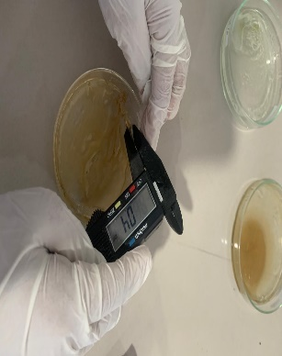 | 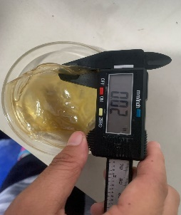
Hasi uji ketebalan patch FII  (Sebelum cycling) | Hasi uji ketebalan patch FII  (Sesudah cycling)

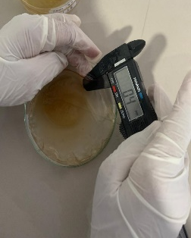 | 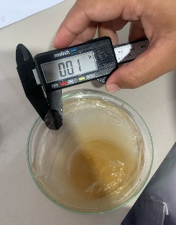
Hasi uji ketebalan patch FIII  (Sebelum cycling) | Hasi uji ketebalan patch FIII  (Sesudah cycling)

- Uji serap kelembapan f. Uji Kelipatan Patch
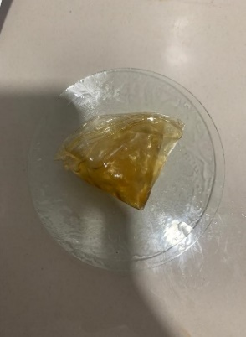
Uji kelipatan patch

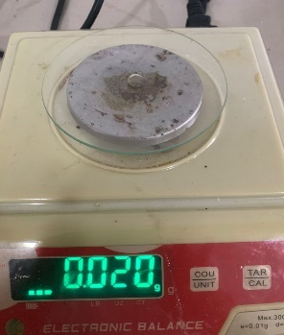
Uji daya serap kelembapan

- Cycling test

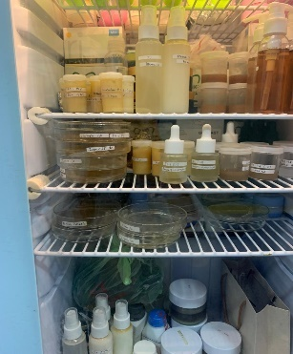 | 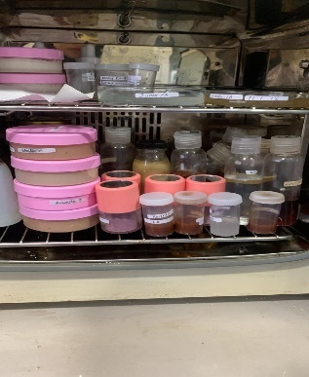
Uji cycling test penyimpanan suhu  4º C | Uji cycling test penyimpanan suhu  40º C

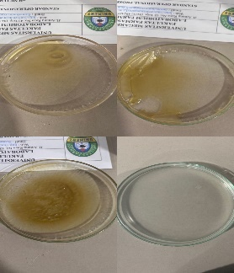 | 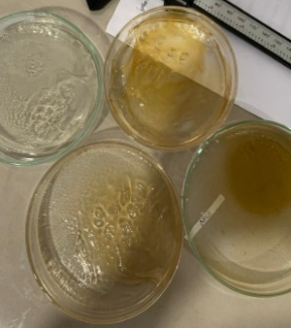
Sebelum cycling | Sesudah cycling

- Uji anti bakteri
- Sterilisasi
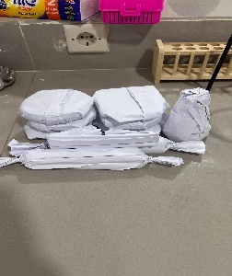 | 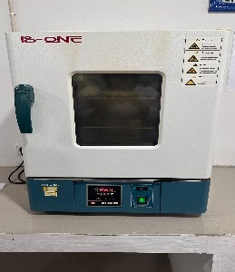
Proses pembungkusan alat menggunakan kertas | Sterilisasi alat menggunakan oven

- Pembuatan media MHA
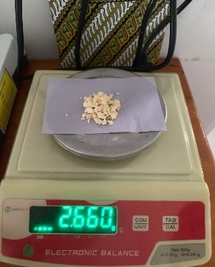 | 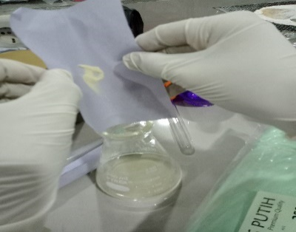
Penimbangan Media MHA | Masukan media kedalam erlenmeyer

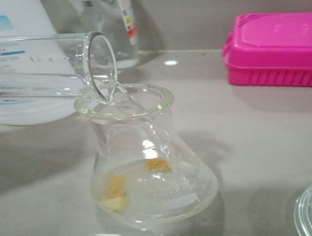 | 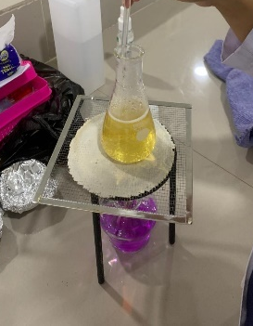
Penuangan aquades kedalam erlenmeyer berisi media MHA | Proses pemanasan media MHA

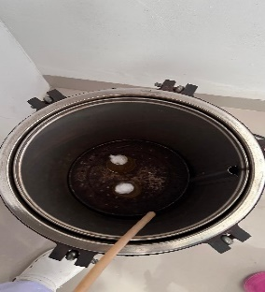
Sterilisas media MHA menggunakan autoclav

- Peremajaan Bakteri
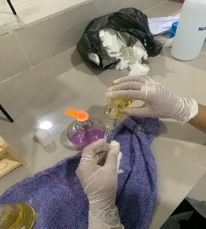 | 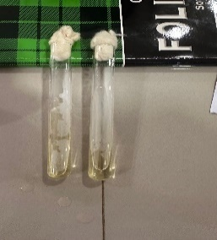
Penuangan media MHA kedalam tabung | Proses memiringkan media MHA

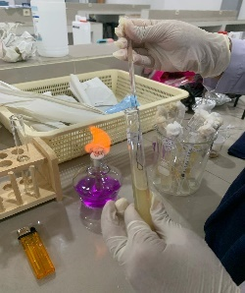 | 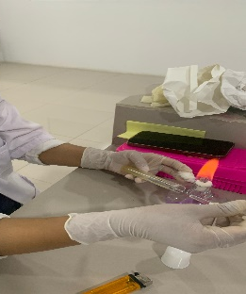
Proses pengambilan isolat bakteri | Proses penggoresan bakteri kedalam media

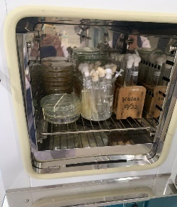
Diinkubasi menggunakan inkubator

- Suspensi bakteri
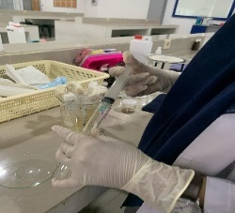 | 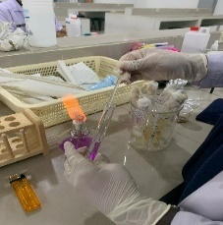
Dimasukan NaCl kedalam tabung reaksi | Ditambahkan 1 ose bakteri dan dimasukan kedalam tabung reaksi yang berisi NaCl 10 ml

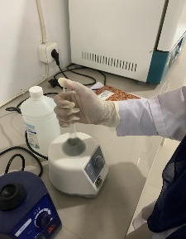
Dihomogenkan

- Uji daya hambat
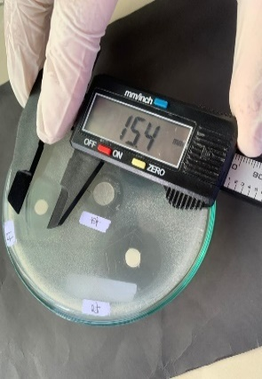 | 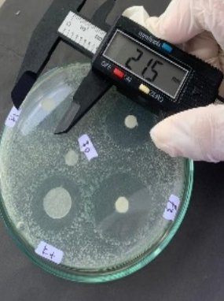
Pengukuran zona hambat bakteri Sthapylococcus aureus | Pengukuran zona hambat bakteri Propionibacterium acnes

LAMPIRAN IV

ANALISIS DATA
- Analisis Data SPSS
- Uji pH

Tests of Normality
 | Kolmogorov-Smirnovª |  |  | Shapiro-Wilk
 | Statistic | df | Sig. | Statistic | df | Sig.
Sebelum cycling | .274 | 4 | . | .894 | 4 | .402
Setelah cycling | .301 | 4 | . | .924 | 4 | .559
a. Lilliefors Significance Correction

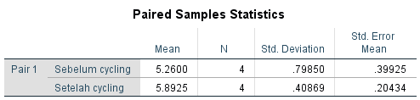

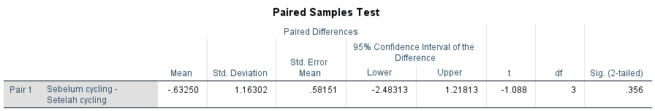
- Uji Ketebalan
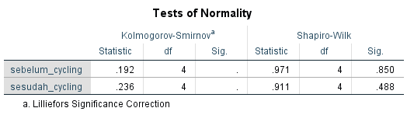

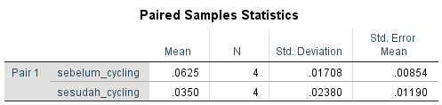

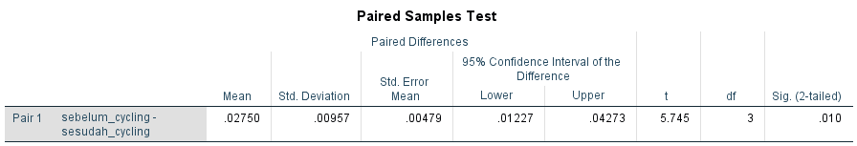

- Analisis Data Aktivitas Antibakti (ANOVA)
- Propionibacterium acnes

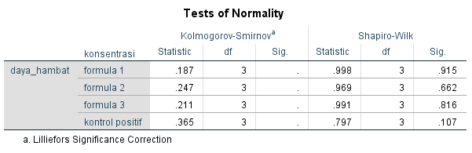
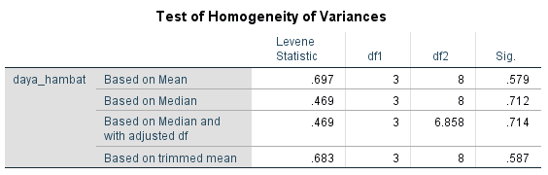

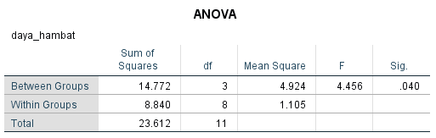
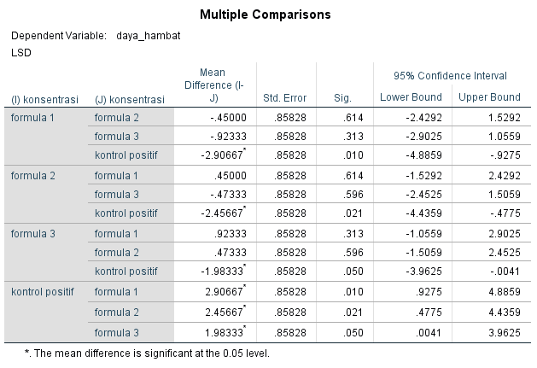

- Staphylococcus aureus

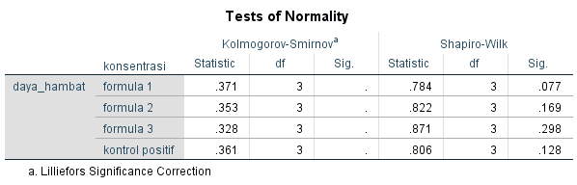

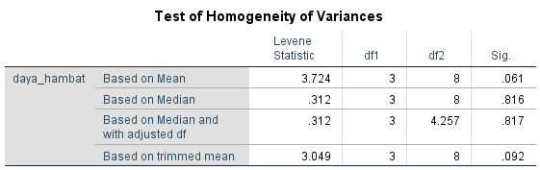

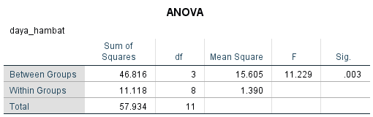
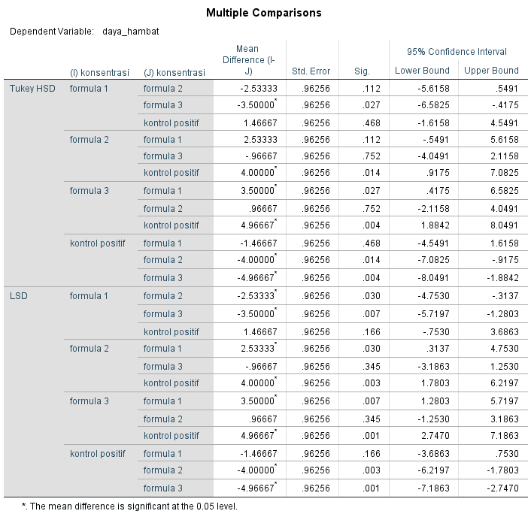

LAMPIRAN V
PERSURATAN

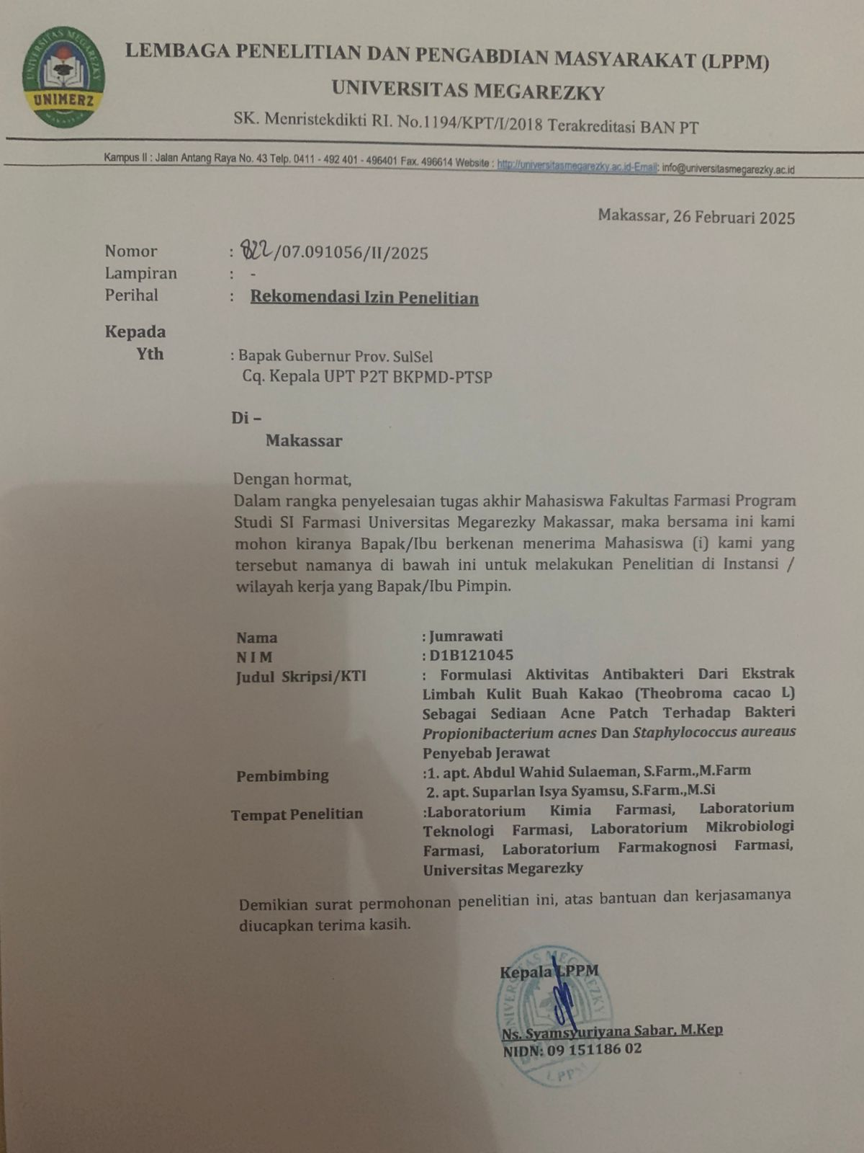
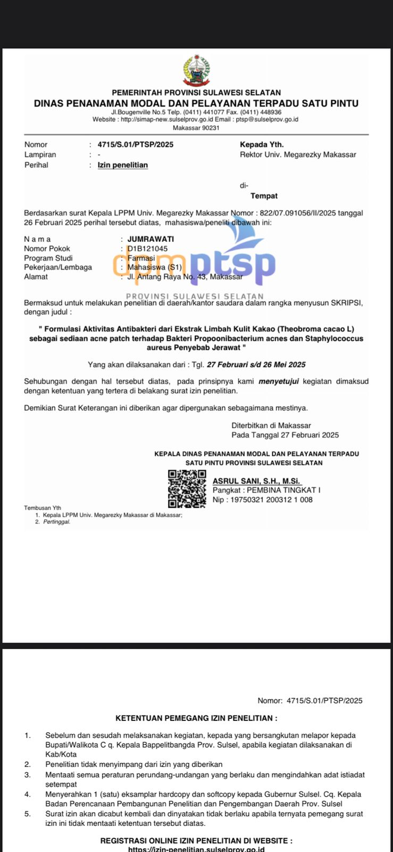
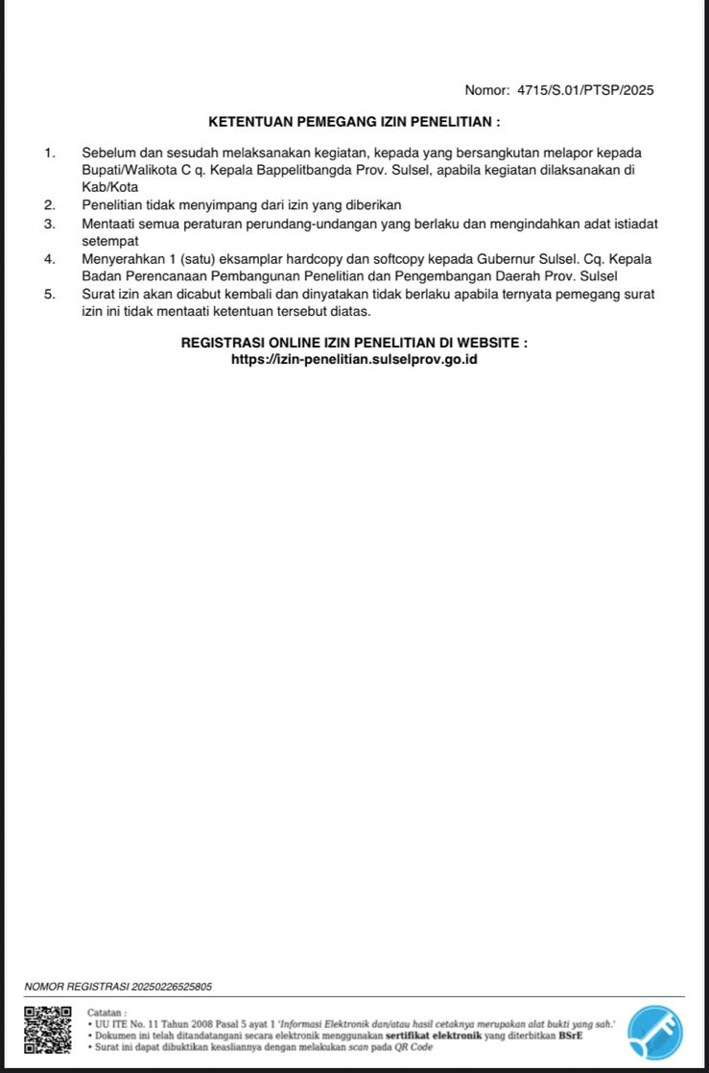

LAMPIRAN VI
BIOGRAFI PENULIS
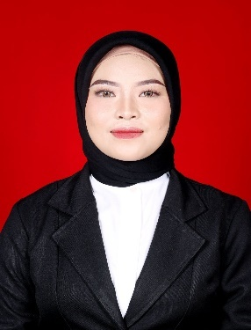
Penulis bernama Jumrawati, Lahir di Tambung Batu, Gowa, Sulawesi Selatan, Pada tanggal 19 Juli 2002. Penulis anak Pertama dari dua Bersaudara. Terlahir dari pasangan Bapak Bakri dan Ibu Syamsia. Berjenis kelamin perempuan dan Beragama Islam.
Penulis mulai menempuh pendidikan di Sekolah Dasar Negeri Pa’bundukang dan tamat pada tahun 2015. Lalu melanjutkan Pendidikan di sekolah Menengah Pertama Negeri 3 Pattallassang dan tamat pada tahun 2018. Kemudian melanjutkan pendidikan di Sekolah Menengah Kejuruan Negeri 5 Gowa dan tamat pada tahun 2021. Setelah itu penulis melanjutkan pendidikan sarjana di perguruan tinggi Universitas Megarezky Makassar, Fakultas Farmasi, Program Studi S1 Farmasi.

